

DOCUMENTO DE DISEÑO DE SOLUCIÓN
Modelos de Planeación Financiera en SAP Analytics Cloud
Programa SAP BUILD · Grupo Fanalca
Sociedades | Fanalca S.A..S, Metalsur SAS, SIM SAS, FN Tecnologia SAS, Transprensa SAS, Ciudad Limpia Bogota SA ESP, Ciudad Limpia Neiva SA ESP, Ciudad Limpia Huila SA ESP, RH SAS ESP, Centro de Gestion Sostenible SAS ESP, Adeinco SAS
Programa | SAP BUILD — Implementación de SAP S/4HANA + SAP Analytics Cloud
Plataforma | SAP Analytics Cloud (SAC)
Versión | 1.0 — Documento unificado de diseño
Fecha | 08 de junio de 2026
Estado | Borrador para revisión y aprobación
Clasificación | Confidencial



Control de Versiones
Versión | Estado | Fecha | Autor | Descripción del cambio
1.0 | Para revisión | 08-Jun-2026 | Equipo SAP BUILD | Documento unificado bajo el formato de Diseño Funcional. Flujogramas se consolidan las tres sociedades en un único entregable.

Distribución del Documento
Nombre / Rol | Organización | Propósito
Juan Gabriel Moreno Mejia - Líder Funcional del Programa | Grupo Fanalca | Validación de alcance y aprobación
Lady Nayiby Miranda Torres - Líder Funcional | Ciudad Limpia | Validación de alcance y aprobación
Liliana Serna - Líder Funcional | Transprensa | Validación de alcance y aprobación
John Alexander Mejia Garcia - Arquitecto / Consultor SAC | Accenture | Diseño y construcción de la solución

Documentos Relacionados
Documento | Descripción
Actas de Sesiones de Diseño (Sesión N°1, 22-May-2026) | Levantamiento del proceso de negocio por sociedad.
Modelos SAC (ambiente de Desarrollo) | Modelos de Ingresos, Costos/Gastos y EEFF configurados.
Inventario de scripts / paquetes SAP BPC | Lógica de cálculo de referencia para los Data Actions.

Tabla de Contenido

1. Propósito del documento 4
2. Cómo usar el documento 4
3. Fanalca S.A. 6
3.1. Escenario / Proceso de negocio 6
3.1.1. Objetivos empresariales y beneficios esperados 6
3.1.2. Descripción a alto nivel de requisitos empresariales 7
3.2. Estructura organizativa relevante 7
3.3. Diseño y configuración de soluciones 9
3.3.1. Arquitectura de la solución 9
3.3.2. Modelos SAC y dimensiones 9
3.3.3. Flujo de cálculo y consolidación 10
3.3.4. Scripts y actividades de configuración 11
3.3.5. Roles 13
3.3.6. Inventario de datos maestros susceptibles de migración 13
3.3.7. Componentes de solución técnica 13
4. Ciudad Limpia 15
4.1. Escenario / Proceso de negocio 15
4.1.1. Objetivos empresariales y beneficios esperados 15
4.1.2. Descripción a alto nivel de requisitos empresariales 15
4.2. Estructura organizativa relevante 16
4.3. Diseño y configuración de soluciones 16
4.3.1. Arquitectura de la solución 16
4.3.2. Modelos SAC y dimensiones 17
4.3.3. Flujo de cálculo y consolidación 18
4.3.4. Integración y plantillas de carga 19
4.3.5. Roles y seguridad 20
5. Transprensa S.A.S. 21
5.1. Escenario / Proceso de negocio 21
5.1.1. Objetivos empresariales y beneficios esperados 21
5.1.2. Descripción a alto nivel de requisitos empresariales 21
5.2. Estructura organizativa relevante 22
5.3. Diseño y configuración de soluciones 22
5.3.1. Arquitectura de la solución 22
5.3.2. Modelos SAC y dimensiones 23
5.3.3. Flujo de cálculo y consolidación 24
5.3.4. Actividades de configuración 25
5.3.5. Roles 25
5.3.6. Inventario de datos maestros susceptibles de migración 25
5.3.7. Componentes de solución técnica 26

Propósito del documento
Este documento describe el diseño y la configuración de la solución SAP Analytics Cloud (SAC) para el Programa SAP BUILD de Grupo Fanalca. Reúne en un único entregable el diseño de los modelos de planeación financiera Fanalca SAS, Metalsur SAS, SIM SAS, FN Tecnología SAS, Transprensa SAS, Ciudad Limpia Bogotá SA ESP, Ciudad limpia Neiva SA ESP, Ciudad Limpia Huila SA ESP RH SAS ESP, Centro de Gestión Sostenibilidad SAS ESP, Adeinco SAS, bajo un estándar de arquitectura común: tres modelos de planeación (Ingresos, Costos/Gastos y Estados Financieros) que se integran con SAP S/4HANA a través de SAP DataSphere.
Para cada sociedad se documentan los modelos de negocio, la estructura organizativa relevante, la arquitectura de modelos, las dimensiones y medidas, los flujos de cálculo y consolidación, los componentes técnicos y el inventario preliminar de datos maestros. El documento constituye el blueprint de diseño que guía la construcción, la configuración y las pruebas de la solución en SAC.

● Estándar de diseño común a las tres sociedades
▸ Tres modelos de planeación: Ingresos y Costos/Gastos que consolidan en el modelo de EEFF.
▸ Dimensiones compartidas (Sociedad, Centro de beneficio, Moneda, Auditoría, Versión, Fecha).
▸ Integración con SAP S/4HANA vía SAP DataSphere y consolidación mediante Data Actions.
▸ Trazabilidad del dato mediante la dimensión AUDITORIA (real, presupuesto, cálculo, manual).

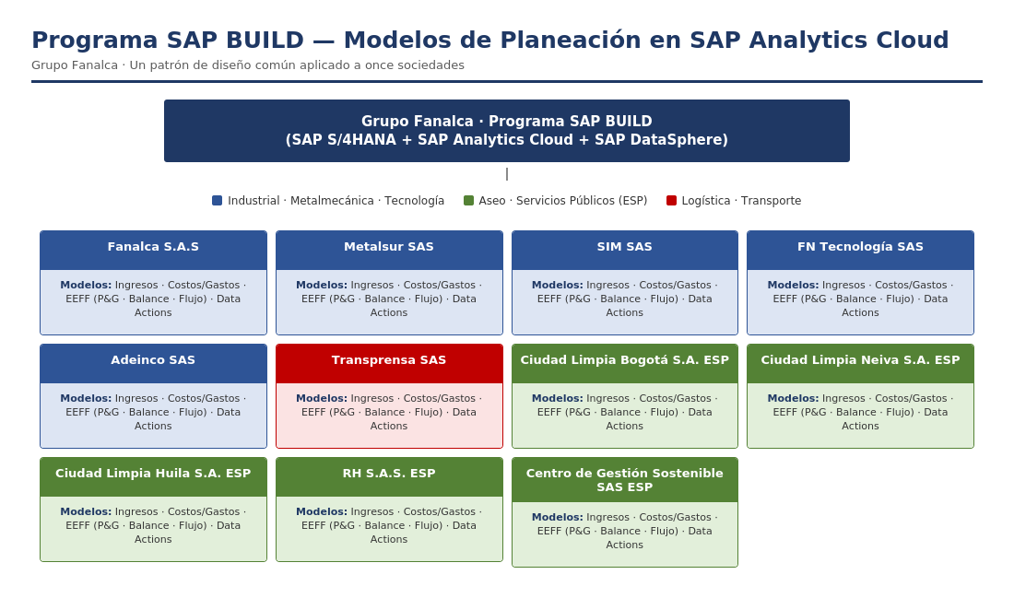

Figura 1. Programa SAP BUILD — patrón de diseño común aplicado a las Sociedades

Alcance del proyecto y de la solución SAC
El programa SAP BUILD reemplaza el proceso de presupuestación y forecast basado en hojas de cálculo por SAP Analytics Cloud (SAC), integrado con SAP S/4HANA a través de SAP DataSphere. Para cada sociedad, el alcance cubre el diseño y la construcción de tres modelos de planeación (Ingresos, Costos/Gastos y Estados Financieros), la carga del plan mediante plantillas, el cálculo mediante Data Actions, la integración del dato real, la gestión de versiones, los reportes y dashboards, y la seguridad de acceso.
● Capacidades de SAP Analytics Cloud incluidas en el alcance
▸ Modelos de planificación (Planning Models) con dimensiones, jerarquías y medidas.
▸ Data Actions (Advanced Formulas y Cross-Model Copy) para cálculos y consolidación entre modelos.
▸ Plantillas de entrada (Input Forms) y complemento de Excel (SAC Add-in) para la carga del plan.
▸ Stories y Analytic Applications para reportes y dashboards; exportación a PDF/PPT.
▸ Gestión de versiones (Actual, Presupuesto, Forecast; públicas y privadas) y copia de versiones para escenarios.
▸ Integración con SAP S/4HANA vía SAP DataSphere (CDS Views / OData) para el dato real.
▸ Seguridad mediante Data Access Control (DAC) por Sociedad y demás dimensiones.

Quedan fuera del alcance actual, por sociedad: en Transprensa, los modelos de Talento Humano y de Flujo de Caja Diario (en diseño); en Fanalca, el módulo de Renting y el Flujo de Caja se encuentran en definición; en Ciudad Limpia, el modelo detallado de personal se aborda mediante un modelo referencial. El cierre contable y la ejecución transaccional permanecen en el ERP; SAC consume el resultado para análisis, planeación y reporte.

Cómo usar el documento
El documento se organiza en una introducción común (secciones 1 y 2) y un capítulo por sociedad (secciones 3, 4 y 5). Cada capítulo sigue la misma estructura del formato de Diseño Funcional: escenario de negocio, estructura organizativa y diseño y configuración de la solución. Utilice la Tabla de Contenido para navegar directamente a la sección de interés.

Perfil | Uso recomendado del documento | Secciones clave
Arquitectos SAP / SAC | Revisión del diseño técnico de modelos, dimensiones y flujos de cálculo. | x.3
Analistas funcionales | Validación del mapeo de requisitos de negocio y metodología P×Q. | x.1, x.3
Equipo de TI / BASIS | Integración SAP S/4HANA ↔ DataSphere ↔ SAC y carga de datos. | x.3
Usuarios clave (Key Users) | Validación de reglas de negocio, datos maestros y pruebas UAT. | x.1, x.2, x.3
Gestión del proyecto | Seguimiento del alcance, actividades, roles y entregables. | x.3

Convención de lectura: en cada capítulo, «x» corresponde al número de la sociedad (3 = Fanalca, 4 = Ciudad Limpia, 5 = Transprensa).

Fanalca S.A.
Fanalca SAS es un conglomerado industrial colombiano con más de 70 años de trayectoria, conformado por unidades de Negocio Transformación de acero, Honda Motos y Honda Autos. La compañía requiere una plataforma de analítica centralizada que integre los datos financieros y operativos de sus divisiones para soportar la toma de decisiones gerenciales en tiempo real, migrando su planeación actual desde SAP BPC hacia SAC.

Escenario / Proceso de negocio
El proceso de presupuestación inicia en agosto–septiembre del año en curso para el año siguiente (N+1), se aprueba ante la Junta Directiva entre diciembre y enero, y se complementa con una proyección a cinco años. Adicionalmente se maneja un forecast mensual (Forecast 1 a N) y escenarios para bancos (Plan Bancos 1 en marzo, Plan Bancos 2 en junio).
Unidad de negocio | Líneas de negocio | Proceso clave en SAC | Sistema fuente
Transformación de acero | PMF · Ensamble Medellín · Autopartes · Defensas · Ambiental · Tubería · MetalSur · Mecanizado Centro de Corte Troqueleria | Costos de producción por CECOS/CEBES · P&G por línea · capital de trabajo | Excel / SAC  S/4HANA + Dataspheae
Honda Motos | Motos CKD (HMC) · CBU (HOC/HOD/HON) · Repuestos (HRC) · Motopartes (MPC/MPCE) SIM | Ingresos P×Q por referencia, cliente y CEBE. | Excel / SAC  S/4HANA + DataSphere
Honda Autos  (34 CEBEs) | HAC (importador) · 16 agencias · HPC (repuestos) · 16 talleres | Ingresos P×Q por referencia y agencia, capital de trabajo HAC/agencias/HPC Talleres | Excel / SAC  S/4HANA + DataSphere

Versiones
Versión | Descripción | Período de elaboración | Escenarios
Presupuesto (Plan) | Presupuesto anual aprobado por Junta Directiva | Agosto–Enero | Pesimista · Optimista · Medio
Forecast 1-N | Proyección mensual actualizada (rolling) | Mensual | 1 versión activa por mes
Plan Bancos 1 | Proyección a 5 años para presentación a bancos | Marzo | 5 años calendario
Plan Bancos 2 | Actualización del Plan Bancos a mitad de año | Junio | 5 años (revisado)
Real / Actual | Ejecución contable real desde SAP FI/BW | Mensual (cierre) | Un único real por período
Plan 3 años | Presupuesto estratégico de largo plazo | Q4 | Consolidado de 3 años

Objetivos empresariales y beneficios esperados

# | Objetivo empresarial | Beneficio esperado
1 | Visibilidad financiera y operativa consolidada multi-sociedad | Vista unificada de resultados de las sociedades Fanalca S.A..S, Metalsur SAS, SIM SAS, FN Tecnologia SAS, Transprensa SAS, Ciudad Limpia Bogota SA ESP, Ciudad Limpia Neiva SA ESP, Ciudad Limpia Huila SA ESP, RH SAS ESP, Centro de Gestión Sostenible SAS ESP, Adeinco SASen tiempo real, con ejecución presupuestal, información contable y administrativa.
2 | Proyección y Análisis de ingresos, costos, margen bruto por referencia y cliente, margen operacional, detalles del capital de trabajo y flujo de caja por unidad de negocio. | P×Q desagregado por modelo de moto/auto, grupo de producto, referencia de acero, cliente (distribuidor/agencia), CEBE y mes. Análisis de generación por unidad de negocio.
3 | Migración BPC a SAC preservando la lógica de scripts | Replicar todos los scripts como Data Actions, sin pérdida de lógica. Actualización de scripts atendiendo las notas del archivo enviado.
4 | Control de costos por línea de Metalmecánica | Seguimiento de CECOS/CEBES (PMF, Tubería, Autopartes, Ambiental) con tarifas reales vs. estándar.
5 | Cierre financiero ágil con EEFF consolidado | Reducción del tiempo de cierre mensual mediante el envío automático desde los modelos de origen.
6 | Planeación xP&A integrada a 5 años | Horizontes de 1, 3 y 5 años en SAC

Descripción a alto nivel de requisitos empresariales

ID | Requisito | Descripción | Modelo
REQ-001 | P×Q de ingresos por referencia | Ingresos = Unidades × Precio de venta, por referencia (moto/auto/acero), CEBE y mes. Incluye IVA (19%), impuesto al consumo (8%) y recuperación de fletes. | Ingresos
REQ-002 | Juego de cartera por entidad | Saldo inicial + Facturación con IVA − Recaudos = Saldo final. Tasas 50/50 HAC, 80/20 agencias, 75/25 talleres. Cartera de renting separada. Cada CEBE tiene su cálculo de Cartera. | Ingresos
REQ-003 | Juego de inventarios motos/autos | Inventario inicial + Compras/producción Costos = Inventario final, en unidades y pesos. Valoración a costo promedio y estándar. Inventario HAC en zona franca. Cada CEBE tiene su cálculo de Inventarios. | Ingresos
REQ-004 | EEFF por sociedad y CEBE | Estado de Resultados (P&G) y Balance por cuenta, CEBE y sociedad. P&G «sábana» (con CSC discriminados) y P&G NIT (sin ventas internas). | EEFF
REQ-005 | Costos de conversión por CEBE de PMF | Tarifas de mano de obra directa y CIF por centro de trabajo, distribuidas a las líneas cliente mediante alícuotas y centros transversales. | Costos
REQ-006 | Flujo de caja directo, por CEBE | Recaudos, pagos de MP nacional y del exterior, nómina, gastos y costos de conversión, impuestos, giros financiados en USD, dividendos, servicio de deuda y caja mínima operativa. | EEFF
REQ-007 | Variables macroeconómicas | TRM (USD/COP), IBR + spread, SOFR + spread, IPC y tasas de cobertura, parametrizadas por escenario. | Todos
REQ-008 | Versionamiento y escenarios | Real, Plan (pesimista/optimista/medio), Forecast 1-N y Plan Bancos 1-2. El presupuesto aprobado es inmutable; los escenarios son versiones adicionales. | Todos
REQ-009 | Separación de scripts por línea | El script T01 (motos + autos) debe separarse para evitar sobreescritura entre líneas cuando los datos están incompletos en alguna unidad. | Ingresos
REQ-010 | Gastos Operacionales y Costos de Conversión | Proyección y distribuciones o subrepartos, de costos de conversión y gastos operacionales. Gastos y costos de conversión de causación a flujo de caja. | Gastos
REQ-011 | Cálculo de giros financiados | Proyección de apertura y reembolsos de giros financiados. | Ingresos
REQ-012 | Cálculos para completar EEFF administrativos y contables | - Ventas internas  - ICA de Yumbo  - Iva de Motos  - Autorretención de Renta.  - Intereses deuda.  - 4xmil.  - Caja mínima.* | EEFF
REQ-013 | Cálculo juego de IVA bimestral | Cálculo del juego del IVA bimestral, considerando el iva descontable y el IVA por pagar, de los módulos de ingresos y gastos. | EEFF
REQ-014 | Creación de reportes con base al inventario entregado por el equipo planeación financiera | Se comparte el inventario de los reportes PROYECTO SAP BUILD - Documents - Fanalca - All Documents

Estructura organizativa relevante

La estructura organizativa de Fanalca S.A. está conformada por múltiples entidades jurídicas (NITs) y centros de beneficio (CEBEs) que se mapean directamente a las dimensiones SOCIEDAD y CEBES de los modelos SAC.
Entidades jurídicas (dimensión SOCIEDAD)
NIT / Sociedad | Descripción | Modelos SAC | Estado en SAP
FANALCA S.A. | NIT principal. Consolida motos, autos y toda la transformación de acero. | Ingresos · EEFF · Gastos | S/4HANA en implementación
SIM — Servicios Industriales Metalmecánicos | Fabrica piezas plásticas para ensamble de motos. | Ingresos - EEFF · Gastos | S/4HANA en implementación
Metalsur | Tubería de diferente diámetro, dos plantas físicas. | Ingresos · EEFF · Gastos | S/4HANA en implementación
FN Servicios | Tiene SAP ERP. Carga del real automática vía BW. | EEFF | S/4HANA en implementación
Compañía 6 | Sociedad virtual de ajustes y eliminaciones de consolidación. | EEFF (eliminaciones) | Pendiente de definición

Centros de beneficio — Honda Motos
CEBE | Nombre | Descripción del proceso
HMC | Honda Motos CKD | Importación CKD y ensamble en planta Yumbo. Venta B2B al canal tradicional.
HOC | Honda CBU Consolidado | Importación de motos armadas (CBU). CEBE padre de HOD y HON.
HOD | Honda CBU Canal Honda Dream | Ventas CBU al canal Honda Dream.
HON | Honda CBU Negocios Especiales | Ventas CBU a negocios especiales e institucionales.
MPC | Motopartes | Fabricación y compra de piezas para integración nacional. Venta interna a HMC.
MPCE | Motopartes Externo | Ventas externas de motopartes a otras ensambladoras.
HRC | Repuestos Motos Honda | Importación y comercialización de repuestos, llantas, cascos y aceites.
SIM | PLC Servicios industriales metalmecánicos | Servicios Industriales metalmecánicos

Centros de beneficio — Transformación de acero
CEBE | Nombre | Descripción del proceso | Tratamiento SAC
PMF | Planta Metalmecánica Fanalca | Gran planta de manufactura que presta servicios a todas las líneas. Su ingreso = costo absorbido. | Costo absorbido → EEFF
EMM | Ensamble Medellín | Servicio de ensamble de autopartes (cliente Renault/Sofasa). 12 referencias. | P×Q → Ingresos · EEFF
AUC | Autopartes | 158 referencias (73 nacionales + 85 exportación). Clientes Renault, Hino, Superpolo. | P×Q × referencia → Ingresos
DEF | Defensas Viales | Fabricación de defensas viales en acero. Referencias agrupadas. | P×Q directo → EEFF
AMB | Ambiental / Carrocerías | Cajas compactadoras de residuos. Venta nacional + CKD exportación. | P×Q → Ingresos · EEFF
TUP | Tubería Fanalca | Lámina importada → cold roll, galvanizado, estructural. El script corre dos veces. | P×Q (2 corridas) → EEFF
MSR | Metal Sur | Tubería de otros diámetros, dos plantas. Proceso idéntico a TUP. | P×Q (2 corridas) → EEFF
PDB | Ingeniería (transversal) | Se distribuye 97% a Autopartes y 3% a Defensas como alícuota de costo. | Costos y Gastos
PPC | Mantenimiento y Calidad | Áreas transversales (~10-12 CECOS) distribuidas por % a cada línea productiva. | Costos y Gastos

Centros de beneficio — Honda Autos (34 CEBEs)
Grupo | Descripción | Impuestos / proceso
HAC (importador) | Importa vehículos de Brasil, EE.UU., Canadá, Japón y Tailandia. Venta interna sin IVA a agencias. Inventario en zona franca. | Sin IVA en factura interna. FOB + factor de internamiento
HPC (repuestos) | 90% venta interna a talleres propios y 10% a distribuidores externos. Margen 48%. | IVA 19% en ventas a distribuidores
Agencias (16) | Agencias propias que facturan al cliente final. Tienen taller y gestión de usados. | IVA 19% + IC 8% = 27% (5% en usados)
Talleres (16) | Ligados a las 16 agencias. Servicios de MO, lámina, pintura, eléctrica y repuestos. | Recaudo 75/25/10 en tres meses
Renting | Empresa del grupo que compra autos a las agencias. Cartera separada que no se recauda en proyección. | Cartera de renting aislada

Pendientes los centros de beneficio de áreas de servicio.
● Estructura de centros de costo (CECOS) — dimensión Costos y Gastos
▸ CECOS 11 — Mano de obra directa (PMF): tarifas estándar por centro de trabajo y referencia.
▸ CECOS 12 — Servicios a la producción y administrativos operativos de planta.
▸ CECOS 31 — Centros de costo administrativos (gerencias, finanzas, recursos humanos).
▸ CECOS 21 — Centros de costo de ventas.
CECOS PPC (mantenimiento/calidad) y PDB (ingeniería): distribuidos por alícuota a las líneas productivas.
▸ Metal Sur: CECOS identificados por planta 1 / planta 2 para la distribución de MO y CIF.

Diseño y configuración de soluciones

Arquitectura de la solución
La solución contempla tres modelos de planeación interconectados, migrados desde SAP BPC. Los modelos de Ingresos y Costos/Gastos alimentan el modelo de EEFF mediante Data Actions, replicando la lógica de «destination app» existente en BPC. La integración con SAP S/4HANA se realiza a través de SAP DataSphere, evitando replicar datos cuando es posible.
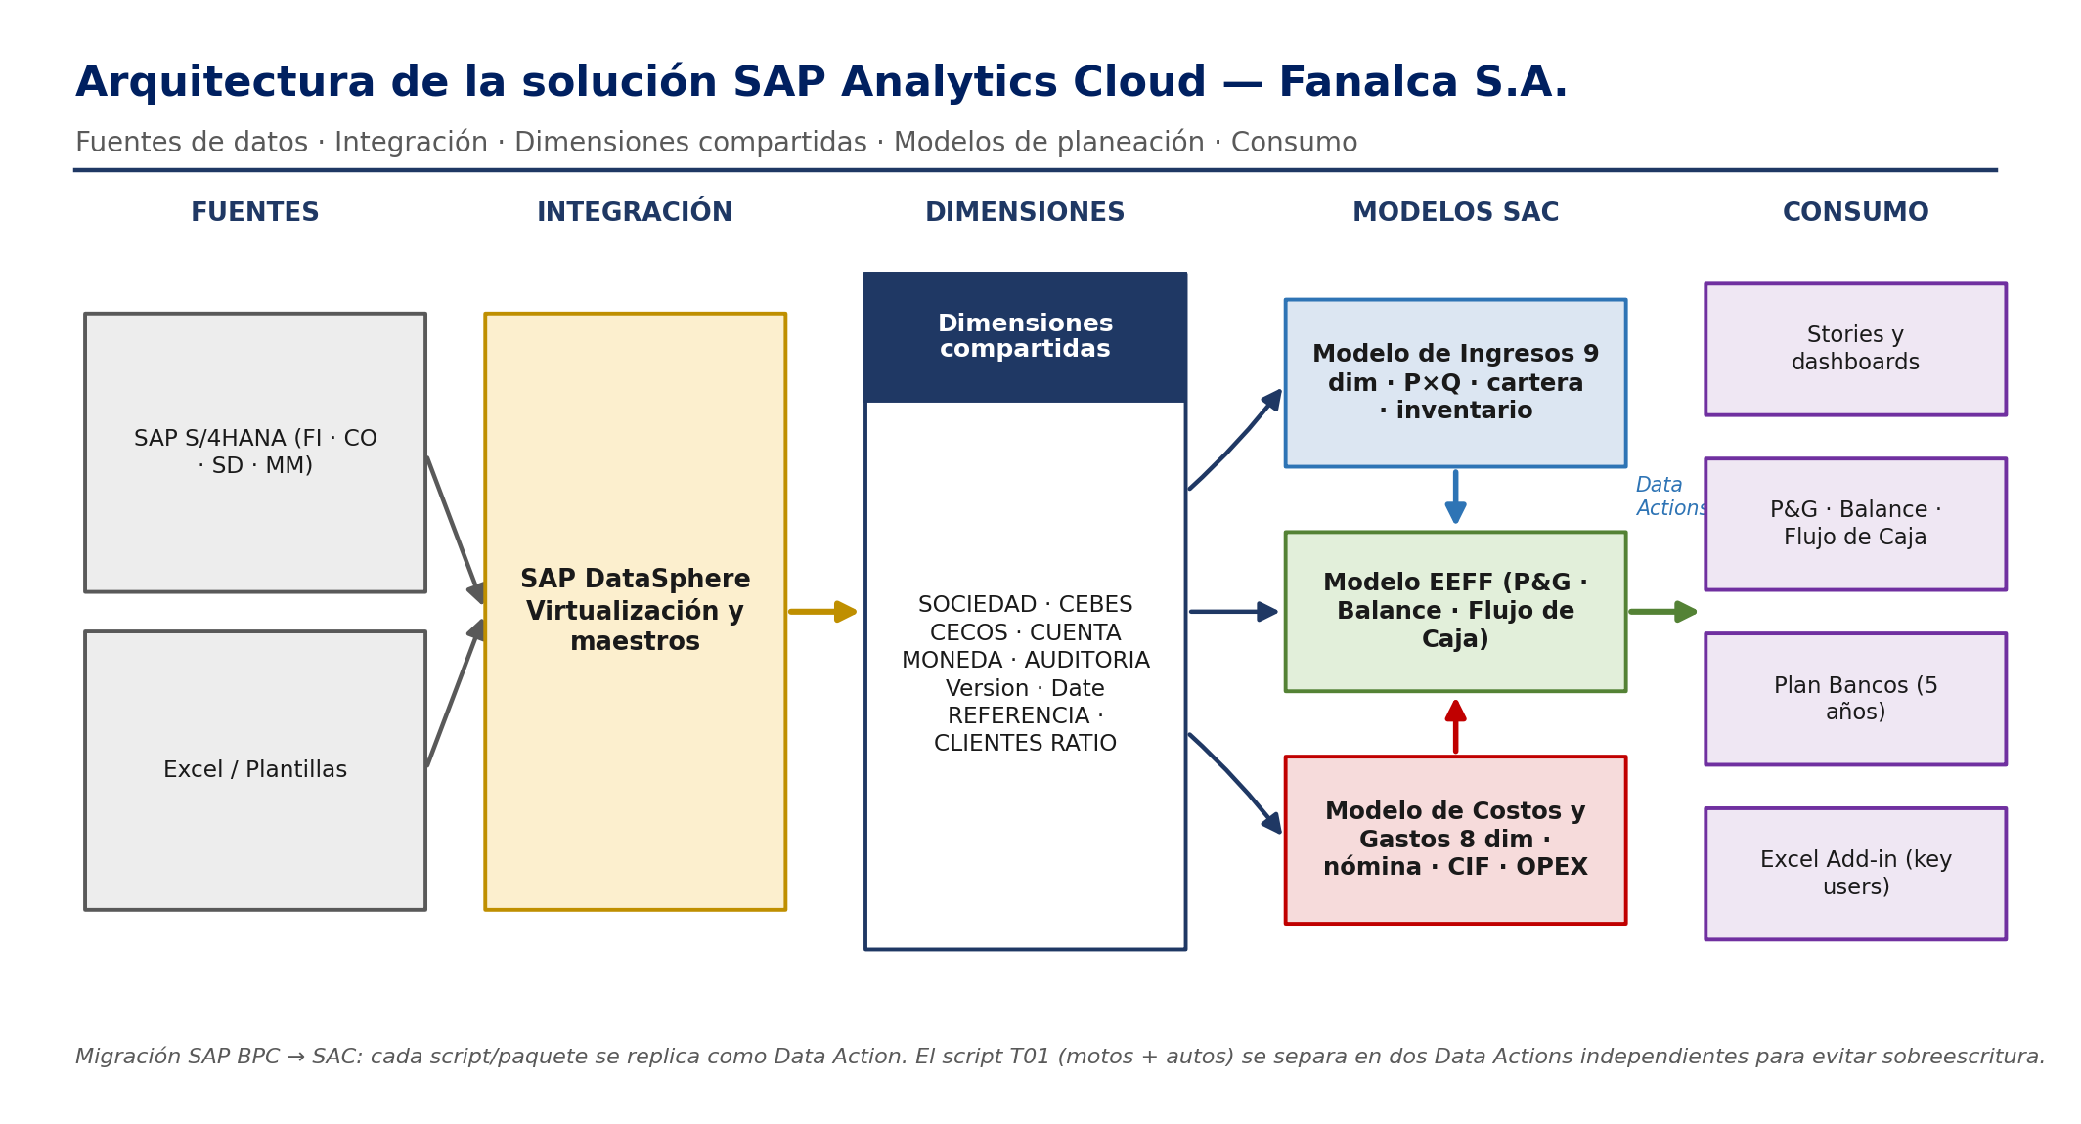
Figura 2. Arquitectura de la solución SAP Analytics Cloud — Fanalca S.A.

Modelos SAC y dimensiones
Modelo 1 — Ingresos Fanalca (9 dimensiones). Planning Model (Read/Write). Medida: Importe (decimal). Soporta P×Q y capital de trabajo.
Dimensión | Tipo | Descripción / uso | Fuente
Version | Estándar | Plan / Forecast 1-N / Real / Plan Bancos 1-2. | Estándar SAC
RATIO | Cuenta | ≈30 ratios P×Q por unidad: ventas brutas, precio, IVA, unidades, costo, cartera, inventario. | Definición manual
Date | Estándar | Dimensión temporal mensual (Año/Mes). | Estándar SAC
AUDITORIA | Genérica | Origen del dato: «script» (calculado) vs. «ajuste» (manual). | Definición manual
CEBES | Genérica | CEBEs de motos y autos (HMC…HRC, HAC, agencias, HPC, talleres). | CO-PCA · CEPC
CLIENTES | Genérica | Distribuidores de motos, agencias de autos y clientes de Autopartes. | SD · KNA1
MONEDA | Genérica | COP para motos/autos; USD para exportación de autopartes. | FI · TCURC
REFERENCIA | Genérica | Familias de moto, modelos de auto y 158 referencias de autopartes. | MM · MARA/MVKE
SOCIEDAD | organización | FANALCA · SUPERMOTOS · SIM · METAL SUR. | FI · T001

Modelo 2 — EEFF Fanalca (7 dimensiones). Estado de Resultados + Balance + Flujo de Caja.
Dimensión | Tipo | Descripción / uso | Fuente
Version | Estándar | Misma configuración que el modelo de Ingresos. | Estándar SAC
CUENTA | Cuenta | Cuentas de P&G y Balance. P&G «sábana» (con CSC) y P&G NIT (sin ventas internas). | FI · SKA1/SKB1
Date | Estándar | Dimensión temporal mensual. | Estándar SAC
AUDITORIA | Genérica | Script (envío desde origen) · Ajuste (manual). | Definición manual
CEBES | Genérica | Todos los CEBEs. El EEFF recibe de Ingresos y de Costos/Gastos. | CO-PCA · CEPC
MONEDA | Genérica | COP principal; giros financiados en USD. | FI · TCURC
SOCIEDAD | organización | FANALCA · SUPERMOTOS · SIM · METAL SUR · Compañía 6 (eliminaciones). | FI · T001

Modelo 3 — Costos y Gastos Fanalca (8 dimensiones). Nómina · CIF · OPEX .
Dimensión | Tipo | Descripción / uso | Fuente
Version | Estándar | Plan / Forecast / Real. | Estándar SAC
CUENTAS | Cuenta | Cuentas de costos/gastos CO: MO directa (11), CIF (12), administrativos (2), financieros. | CO · CSKA/CSKB
Date | Estándar | Dimensión temporal mensual. | Estándar SAC
AUDITORIA | Genérica | Script (calculado) · Ajuste (manual desde UNOE). | Definición manual
CEBES | Genérica | PMF, EMM, AUC, DEF, AMB, TUP, MSR, PDB, PPC y transversales. | CO-PCA · CEPC
CECOS | Genérica | Centros de costo de producción, servicios, administrativos, mantenimiento e ingeniería. | CO-CCA · CSKS
MONEDA | Genérica | COP principal; USD para exportación. | FI · TCURC
SOCIEDAD | organización | FANALCA · SIM · METAL SUR. | FI · T001

Flujo de cálculo y consolidación
Los cálculos se distribuyen entre los modelos de Ingresos y Costos/Gastos y el modelo de EEFF, que calcula y consolida. En SAP BPC actual se emplea la técnica de «destination app» en cada script; en SAC esta lógica se replica con Data Actions de escritura cruzada.
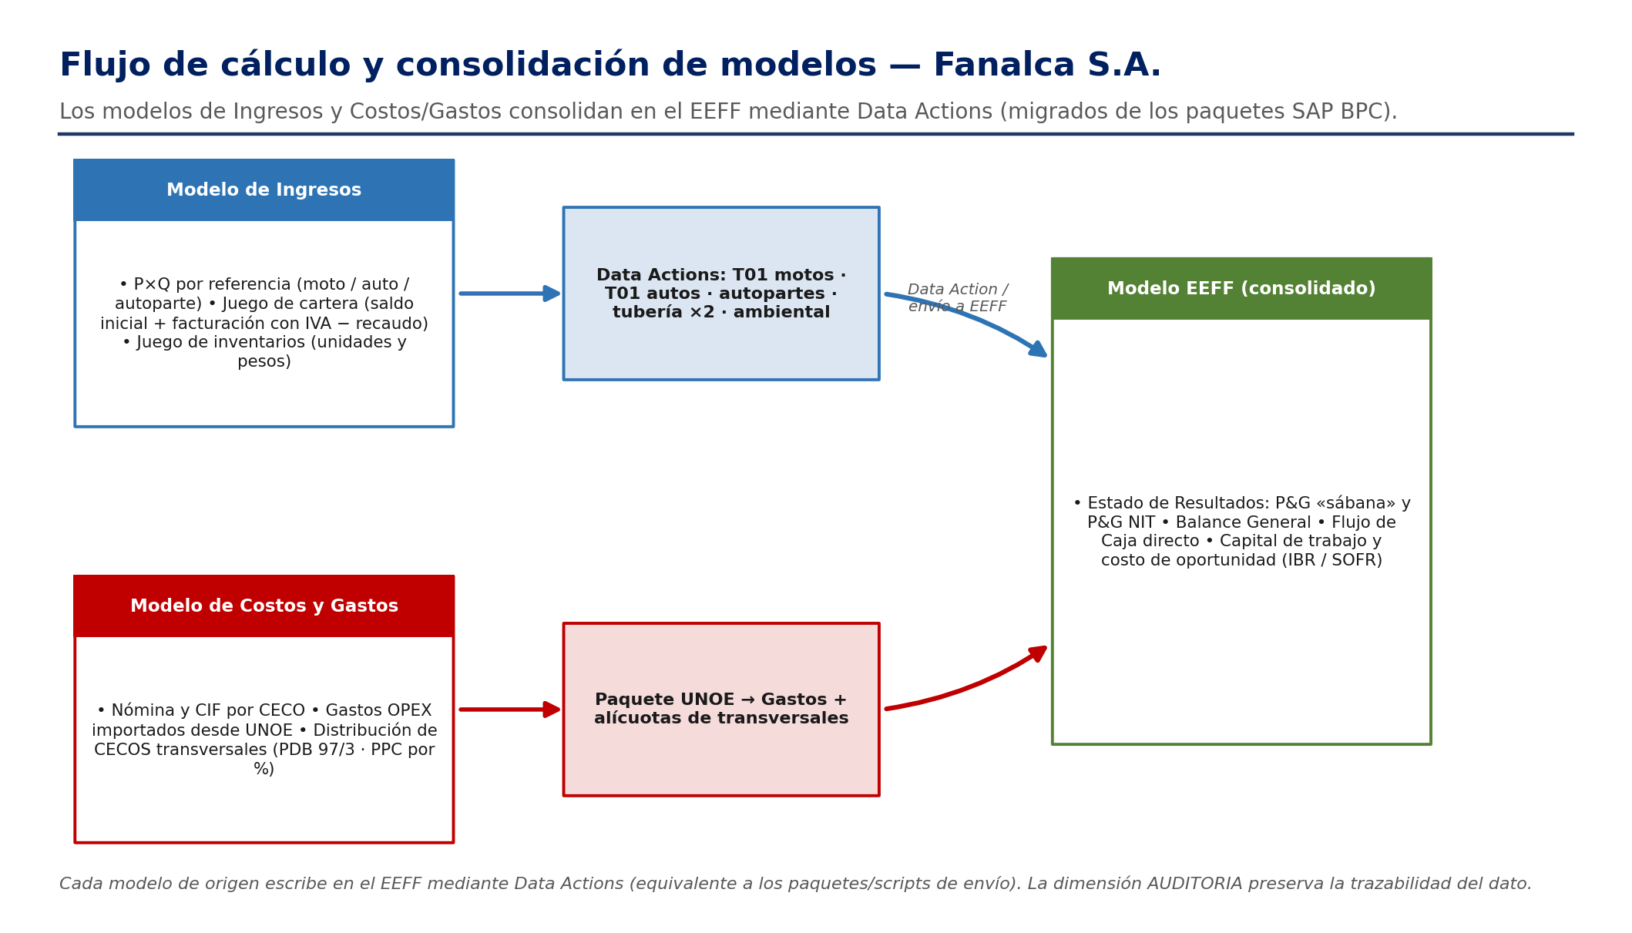
Figura 3. Flujo de cálculo y consolidación de modelos — Fanalca S.A.
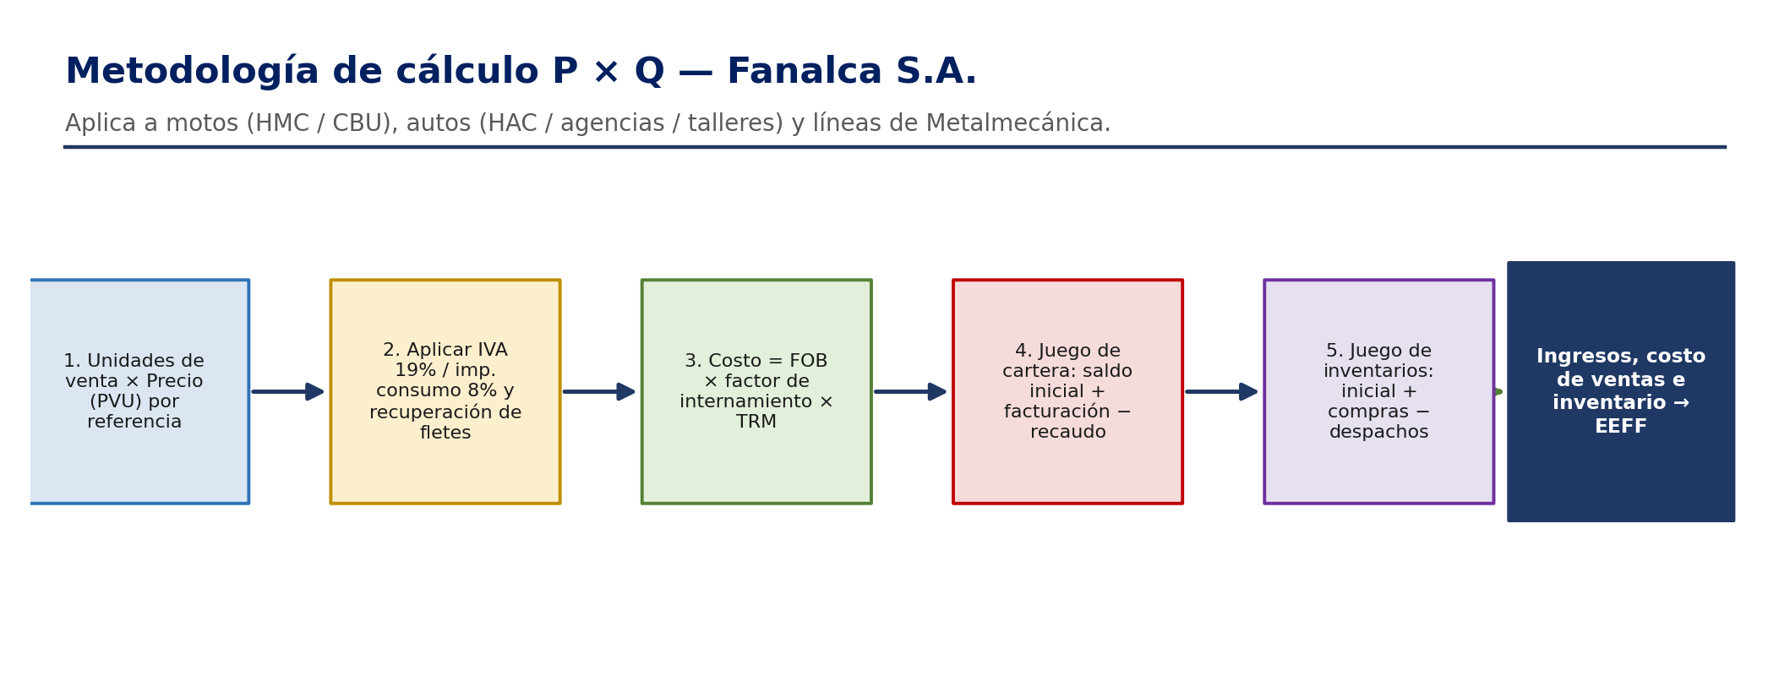
Figura 4. Metodología de cálculo P×Q y juegos de cartera e inventario — Fanalca S.A.

Scripts y actividades de configuración
Los siguientes paquetes/scripts identificados en SAP BPC se replican como Data Actions en SAC. Se listan por unidad de negocio.

Scripts — Honda Motos
Data Action | Descripción funcional | Modelos | Prioridad
T01 Motos (separar) | Cálculo P×Q de ventas y costos de motos; genera facturación con IVA y envía a EEFF. Debe separarse del T01 de autos. | Ingresos → EEFF | Crítica
Cartera motos | Saldo inicial + Facturación con IVA − Recaudo = Saldo final del período siguiente. | Ingresos | Alta
Inventarios motos | Juego de inventarios en unidades y pesos; alimenta el balance del EEFF. | Ingresos → EEFF | Alta
Ingresos HRC | Ingresos y costos de repuestos (HRC): 13 agrupadores de referencias. | Ingresos → EEFF | Alta
P01 Motopartes | Compras nacionales de motopartes (MPC): MP + MO + CIF separados. | Ingresos → EEFF | Alta
IVA descontable motos | IVA descontable bimestral. Mejora propuesta: usar unidades de venta en vez de pago. | Flujo de caja | Alta

Scripts Motos:
LC_ENVIO_COSTO.LGF
LS_INGCOST_HRC2.LGF
LS_INGCOST_T01.LGF
LS_INV_HAC.LGF
LS_INV_HAC_1.LGF
LS_INV_PT_VTAS.LGF
LS_SaldosCar_Motos.LGF
LS_SaldosInv_Motos.LGF

Scripts — Transformación de acero
Data Action | Descripción funcional | Modelos | Prioridad
T02 EMM | P×Q de Ensamble Medellín (12 referencias, cliente Renault/Sofasa). | Ingresos → EEFF | Alta
Script autopartes | P×Q de 158 referencias por cliente. Costo: MP + conversión (PMF) + alícuotas PDB/PPC. | Ingresos → EEFF | Alta
Script TUP (×2) | Tubería: 1ª corrida costo de lámina (CFR × factor); 2ª corrida precio de venta con margen. | Ingresos → EEFF | Alta
Script Metal Sur (×2) | Idéntico a TUP; dos plantas → distribución de MO/CIF por planta. | Ingresos → EEFF | Alta
Script Ambiental | P×Q de cajas compactadoras nacionales + CKD; lámina + kit hidráulico + MO/CIF de PMF. | Ingresos → EEFF | Alta
Paquete UNOE → Gastos | Importación de gastos desde UNOE al modelo de Costos y Gastos. | Costos → EEFF | Alta
Distribución de transversales | Alícuota de PPC (mantenimiento/calidad) y PDB (ingeniería) a las líneas productivas. | Costos | Alta

Scripts Transformación de acero

LS_INGCOST_T02.LGF
LS_INGCOST_T05.LGF
LS_INGCOST_AUTOPAR.LGF
LS_INGCOST_AUC.LGF

Scripts — Honda Autos
Data Action | Descripción funcional | Modelos | Prioridad
T01 Autos (separar) | P×Q de vehículos HAC: FOB × factor × TRM = costo; precio × unidades = ingresos. Separar del T01 de motos. | Ingresos → EEFF | Crítica
Inventario HAC | Saldo inicial + Compras − Despachos a agencias = Saldo final. Inventario en zona franca. | Ingresos → EEFF | Alta
Cartera HAC | Cartera comercial (50/50) + cartera de renting ($12.000M, no se recauda en proyección). | Ingresos | Alta
Cartera agencias | Juego de cartera por agencia (80/20). Mejora: correr por jerarquía en SAC. | Ingresos | Alta
Ingresos HPC + Talleres | P×Q de HPC (margen 48%) e ingresos de talleres por tipo de servicio. | Ingresos → EEFF | Alta
Costo de oportunidad | (Cartera − Renting) × (IBR+spread) + (Inventario − Proveedores) × (SOFR+spread). | Ingresos → EEFF | Alta

Scrips Autos

LS_INGCOST_T01.LGF
LS_CART_FN.LGF
LS_INV_HAC_1.LGF
LS_INGCOST_T04_UD.LGF
LS_VTAS_RED.LGF
LS_CART_FN_AG.LGF
LS_INGCOST_T03.LGF
LS_ENVIOS_TLL.LGF
LS_JUEGO_INV_TLL.LGF

Scripts Gastos

LS_GASTOS_DIST_REC.LGF
LS_GASTOS_REC_ENVIO.LGF
LS_GASTOS_EEFF.LGF
LS_GASTOS_OP_EXT.LGF

Scripts Flujo de caja

LS_VENTA_COSTO_INT.LGF
LS_ENVIO_CART_BG.LGF
LS_ING_COST_NIT.LGF
LS_ENVIO_OI_ER2.LGF
LS_ENVIO_EEFF.LGF
LC_ENVIO_PAGOS_FC
LS_ENVIO_GASTOS_NIT
LS_DIF_IVA.LGF
LS_AUTORET.LGF
LS_GASTOS_ENV_FC
LS_SALDOSPF
LS_GIROS_FIN
LS_ENVIO_INTERESES.LGF
LS_4XMIL.LGF
LS_CAJA_MINIMA.LGF
LS_INTERESES_PYG.LGF
FN_FCP.LGF
LS_ENVIO_CAJA_BG.LGF

Actividades de configuración en SAC
Actividad | Área | Estado | Prioridad
Creación de los 3 modelos SAC Planning | Modelado SAC | Pendiente | Alta
Separación del script T01 (motos / autos) | Data Actions | Pendiente | Alta
Apertura de HOC en HOD / HON | Modelado SAC | Pendiente | Alta
Migración BPC → SAC (17+ scripts) | Data Actions | Pendiente | Alta
Integración S/4HANA → DataSphere → SAC | Integración | Pendiente | Alta
Definición de jerarquías SD/FI/CO en S/4HANA | Maestros | Pendiente | Alta
Perfilamiento de acceso y roles SAC (DAC por sociedad) | Seguridad | Pendiente | Alta

Roles
Perfil | Responsabilidad en SAC | Unidad | Acceso SAC
Key User Motos | Mantiene datos de motos (CKD, CBU, repuestos, motopartes); valida plantillas y scripts. | Supermotos / Motos | Read/Write
Key User Autos | Mantiene datos de HAC, agencias, HPC, talleres y renting. | Honda Autos | Read/Write
Líder funcional del proyecto | Coordina sesiones técnicas, valida la arquitectura y define mejoras de configuración. | Programa SAP BUILD | Modeler / Admin
Key Users Transformación de Acero | Responsables de tubería, Metal Sur, PMF, ensamble Medellín, autopartes, defensas y ambiental. | Metalmecánica | Read/Write
Consultor SAP / SAC | Diseño y construcción de modelos, Data Actions y Stories; soporte técnico. | Programa SAP BUILD | Admin / Developer

Inventario de datos maestros susceptibles de migración

Los datos maestros se cargan en SAC desde los sistemas SAP (S/4HANA, FI, CO, SD, MM) mediante archivos CSV o conectores OData. Nota crítica: los identificadores de referencias en BPC no coinciden con los códigos del ERP; se requiere una tabla de mapeo antes de la carga.

Dato maestro / dimensión | Fuente SAP | Método de carga | Volumen | Complejidad
SOCIEDAD | FI · T001 | CSV manual | 7 sociedades | Baja
CEBES | CO-PCA · CEPC | CSV / OData | 50+ CEBEs | Baja
CECOS | CO-CCA · CSKS | CSV / OData | 40+ CECOS | Baja
CUENTA (EEFF) | FI · SKA1/SKB1 | CSV / BW | Plan de cuentas FI | Baja
CUENTAS (C&G) | CO · CSKA/CSKB | CSV / BW | Plan de cuentas CO | Baja
CLIENTES | SD · KNA1 | OData / CSV | Red de distribuidores + agencias | Baja
REFERENCIA | MM · MARA/MVKE | CSV / BW | 158+ SKUs (mapeo BPC→SAP) | Alta
MONEDA | FI · TCURC | CSV manual | COP · USD · EUR | Baja
TRM / Macroeconómicas | Tesorería / DIAN | CSV por escenario | TRM · IBR · SOFR · IPC | Baja

● Prioridad de carga de datos maestros — Fanalca S.A.
▸ Fase 1 (crítica, pre Go-Live): SOCIEDAD, CEBES, MONEDA, Versión y AUDITORIA sin estas no corren los scripts.
▸ Fase 2 (configuración de modelos): CECOS, CUENTA, CUENTAS y CLIENTES.
▸ Fase 3 (transaccionales 2026): REFERENCIA, RATIO y datos reales.
▸ Habilitador clave: tabla de mapeo entre los identificadores BPC y los códigos del ERP S/4HANA.

Componentes de solución técnica
La arquitectura técnica se basa en SAP BTP como plataforma central, con SAP DataSphere como capa de integración y transformación entre SAP S/4HANA y SAC. La migración desde SAP BPC implica replicar la lógica de scripts y plantillas en sus equivalentes de SAC.
Componente | Descripción | Estado
SAP Analytics Cloud (SAC) | Plataforma SaaS en SAP BTP (DEV/QA/PRD). Planning, Stories, Data Actions y BPF. | Activo (2024.Q4+)
SAP S/4HANA | ERP en implementación; fuente futura del real y de los datos maestros (FI, CO, SD, MM). | En implementación
SAP BPC | Sistema de planeación actual (17+ scripts). Referencia para la migración a SAC. | A migrar
SAP DataSphere | Capa de integración/transformación entre S/4HANA y SAC; evita replicar datos. | En configuración
SAC Excel Add-in | Carga de datos desde plantillas. Requiere Office 365 de 64 bits. | Validado con key users

Decisiones de diseño y mejoras de arquitectura

Decisión / mejora | Descripción
Separar T01 en dos Data Actions | El script T01 cubre motos y autos; al correr parcialmente puede sobreescribir datos. SAC debe tener dos Data Actions independientes.
Apertura de HOC en HOD/HON | El P&G de CBU debe reflejar los tres CEBEs (HOC compra; HOD/HON venden).
Correr scripts por jerarquía | Algunos paquetes corren individualmente por CEBE; SAC permite correr sobre la jerarquía completa, reduciendo tiempos.
Plantillas instanciables para autos | Migrar las consultas Excel fijas a plantillas SAC instanciables con BPF y selector de CEBE/escenario.
Referencia dummy para IVA | Usar una referencia genérica para que el script aplique IVA a todas, reduciendo entradas manuales.

Por favor incluir un capítulo para el tema de informes y reportes.

Ciudad Limpia
El grupo denominado Ciudad Limpia corresponde a empresas que prestan el servicio público de aseo y gestión de residuos peligrosos entre otras actividades, la operación se realiza bajo las siguientes razones sociales Ciudad Limpia Bogotá SA ESP, Ciudad Limpia Neiva SA ESP, Ciudad Limpia del Huila SA ESP, Centro de Gestión Sostenible SAS ESP y RH SAS ESP. La compañía requiere una plataforma de analítica centralizada que integre los datos financieros y operativos de sus divisiones para soportar la toma de decisiones gerenciales en tiempo real, migrando su planeación actual desde Siesa UNOE Enterprise / sistemas operativos propios y datos extracontables hacia SAC.
Actualmente, el proceso presupuestal se gestiona en su totalidad mediante macros de Excel, esta herramienta permite distribuir la información a las diferentes áreas para su registro y control por cada uno de los lideres; Posteriormente, planeación financiera mediante la macro de Excel consolida la información registrada por las diferentes áreas y genera los reportes tipo R3, es importante tener en cuenta que para que el detalle del proceso Operativo interno se generan Estado de Resultados aperturados a su máximo nivel base.

Este proceso seinicia en el mes agosto con un primer entregable en octubre y su versión final aprobada por junta en enero de cada año en formato R3 para la Contraloría de Fanalca; el proyecto lo migra a SAP Analytics Cloud.

Escenario / Proceso de negocio
La operación requiere un control financiero riguroso sobre ingresos, costos y gastos, así como la generación de estados financieros consolidados. Los ingresos ordinarios se calculan a partir de variables tarifarias que se detallan a continuación (toneladas, usuarios, kilómetros, metros cuadrados, metros cúbicos, estratos, subsidios, SMMLV e IPC, arboles podados); este proceso se consolida en el archivo Base Plantilla Ingresos que el equipo de tarifas calcula y entrega a Planeación Financiera el valor final por componente, que es el dato que se consolida en los Estados Financiero que genera la macro Excel. Estos serían los que se cargarian en SAC.
Las empresas Centro de Gestión Sostenible y RH sí permiten calcular P×Q (tarifa × cantidad) por cliente y tipo de residuo. Este proceso se diligencia enel archivo Base Plantilla Ingresos, con previos cálculos por parte del área Comercial
A nivel de gastos y costos la compañia requiere la integracion de cantidades operativas, cantidad de personas, o cualqiuer otro tipo de demonimador que permita costerar unitariamente cada proceso Para proceso de costos y gastos, se diligencian 18 plantillas dentro de las que encontramos Base Plantilla Mano de obra, Base plantilla Actividades Syso, Base plantilla Depreciaciones, base Plantilla Amortizaciones, base Plantilla Disposición Final, Base Plantilla Logística, Base Plantilla Servicios Públicos, Base Plantilla Datos Tic, Base Plantilla Mmto Fota Nacional, Base Plantilla Costos de Vehículos, Base Plantilla Mantenimiento Maquinaria y Equipo, Base Plantilla Operaciones, Base Plantilla Saneamiento, Base Plantilla Proceso Técnico, Base Plantilla Actividades Th, Base Plantilla Bonificaciones y Base Plantilla Costos generales que son diligenciados por parte de las lideres de áreas y luego consolidados mediante una macro de Excel, que luego me genera los Estados Financieros, que se ajustan con partidas manuales para el Balance general y el flujo de Efectivo para la presentación del reporte final de presupuesto
Para las ejecuciones mensuales de los Estados Financieros (Estado de Resultados, Balance general y flujo de efectivo) la información se genera mediante la herramienta de Biable y se organiza según a la necesidad de la empresa por Centro de operación, Unidad de Negocio, centro de Costos, realizando ajustes manuales para el informe administrativo

Proceso actual (AS-IS) de la planeación financiera
Actualmente, todo el proceso presupuestal de Ciudad Limpia se realiza en hojas de cálculo Excel con macros, y la consolidación es manual a cargo del área de Planeación Financiera. A continuación se describe el proceso tal como opera hoy, identificado en las sesiones de levantamiento, como línea base sobre la cual SAC aporta automatización de la consolidación, el cálculo, el forecast y el reporte.
Ingresos ordinarios (Bogotá, Neiva, Huila). El Jefe Nacional de Tarifas calcula los ingresos ordinarios a partir de variables tarifarias regulatorias: toneladas, usuarios, kilómetros, metros cuadrados, número de árboles, estratos, subsidios, contribuciones, IPC y factores por componente de servicio. Cada componente tiene su propia métrica —Recolección (toneladas), Barrido (kilómetros), Corte de césped (m²) y Poda (número de árboles)—. La facturación no es directa: el recaudo se realiza a través de terceros (el cobro se incluye en el recibo de servicios públicos). El equipo de tarifas entrega a Planeación Financiera un resumen con el valor total en dinero por componente y mes; ese es el dato que hoy se sube al ERP y el que se cargará en SAC. Para el real, se recibe un informe por componente con el valor ejecutado.
Ingresos de CGS y RH. A diferencia de los ordinarios, en CGS y RH sí es posible el cálculo P×Q (tarifa × toneladas/kilos) por cliente y tipo de residuo, con seguimiento de las cantidades gestionadas.
Costos y gastos. La mano de obra representa cerca del 80% del costo total. Planeación Financiera distribuye una macro de Excel a cada jefe de área; Talento Humano precarga en esa macro la base de empleados con salarios, bonificaciones y contribuciones. Los costos de flota se llevan con un centro de costo (CECO) por vehículo (repuestos, llantas, combustibles y lubricantes). El resto de gastos —depreciaciones, TIC, servicios públicos, arrendamientos, dotación, seguros y gastos generales— se recogen en plantillas por parte de las aproximadamente 17 áreas, y Planeación Financiera consolida.
Estados financieros. El P&G se arma a partir de la consolidación de ingresos y gastos; el Balance y el Flujo de Caja incorporan cuentas adicionales de forma manual (activos fijos, cartera, deuda, CAPEX e inversiones de flota).
● Sistemas y artefactos que se operan hoy (línea base)
▸ Macro de tarifas (ingresos ordinarios por componente y mes) — Jefatura de Tarifas.
▸ Macro de personal precargada por Talento Humano y distribuida a cada jefe de área.
▸ Plantillas de gastos por área (≈17 áreas) consolidadas por Planeación Financiera.
▸ Informe de recaudo de terceros (recibos de servicios públicos).
▸ Informe de ejecución (real) por componente de servicio.
▸ Consolidado de presupuesto y Estados Financieros en Excel.

Puntos de dolor: fragmentación en decenas de archivos Excel, consolidación lenta y manual, trazabilidad limitada del origen del dato, riesgo de error en el cierre y poca agilidad para actualizar el forecast.

Objetivos empresariales y beneficios esperados
Código | Objetivo | Beneficio esperado
OE-01 | Centralizar la información financiera en SAC | Fin de la fragmentación en decenas de hojas de Excel.
OE-02 | Automatizar la consolidación del presupuesto | Proceso de semanas reducido a horas/minutos.
OE-03 | Habilitar un forecast ágil | Actualización rápida ante cambios de tarifa o dotación.
OE-04 | Visibilidad en tiempo real para los gerentes | Cada área consulta SAC sin intermediar a Planeación.
OE-05 | Auditoría y trazabilidad completa | Origen claro de cada dato: real, presupuesto o manual.
OE-06 | Generar EEFF con mínima intervención manual | Reducción de errores en el cierre mensual.

Descripción a alto nivel de requisitos empresariales
Código | Requisito | Descripción
RE-01 | Ingresos ordinarios de Ciudad Limpia Bogota, Ciudad Limpia Neiva y Ciudad Limpia del Huila | Cargar el valor total por componente desde el resumen del jefe de tarifas, sin replicar el cálculo tarifario complejo.
RE-02 | Ingresos CGS y RH (P×Q) | Cálculo tarifa × toneladas/kilos por cliente, tipo de residuo o tratamiento, con seguimiento de cantidades.
RE-03 | Plantilla genérica de gastos | Una plantilla Excel estándar para las ≈17 áreas; Planeación Financiera consolida y carga.
RE-04 | Costos de flota | Un centro de costo por vehículo. Rubros: repuestos, llantas, combustibles y lubricantes.
RE-05 | Mano de obra y gasto de personal | Representa 80% del costo total. Se modela con una plantilla de personal basada en un modelo referencial; el nivel de detalle se afina con Talento Humano.
RE-06 | Estados financieros | El P&G fluye automáticamente; el Balance y el Flujo de Caja incorporan cuentas adicionales por carga manual.
RE-07 | Multimoneda | Soporte de múltiples monedas por sociedad.
RE-08 | Gestión de versiones | Actual / Presupuesto / Forecast. Regla: siempre el dato final autorizado, sin acumulación.
RE-09 | Auditoría | Dimensión AUDITORIA para identificar el origen de cada dato.
RE-10 | Opciones de carga | Reemplazar / Acumular / Borrar y recargar. Estándar acordado: Reemplazar con el dato definitivo.
RE-11 | Dashboards y KPIs | Filtros por sociedad/área/período, exportables a PDF/PPT. KPIs: toneladas, km, usuarios, árboles.

Estructura organizativa relevante
Sociedades
Sociedad | Empleados | Descripción
Ciudad Limpia Bogotá | 1.900 | Principal. Ingresos ordinarios complejos, dando cumplimiento a la Resolución CRA vigente. El costo de mano de obra se integra con nomina WEB
Ciudad Limpia Neiva | 500 | Particularidades tarifarias propias, dando cumplimiento a la Resolución CRA vigente El costo de mano de obra se integra con nomina WEB
Ciudad Limpia del Huila | 37 | Operación pequeña, dando cumplimiento a la Resolución CRA vigente El costo de mano de obra se integra con nomina WEB
CGS | 182 | Residuos peligrosos modelo PxQ, servicio público de aseo en municipios, dando cumplimiento a la Resolución CRA vigente. El costo de mano de obra se integra con nomina WEB
RH | 197 | Residuos peligrosos modelo PXQ y paquetes. El costo de mano de obra se integra con nomina WEB.

Componentes de servicio (centros de beneficio)
Componente | Métrica de seguimiento | Observación
Recolección / Trasera y Lateral | Toneladas recolectadas | CEBE específico en S/4HANA
Barrido de vías / Manual y Mecánico | Kilómetros barridos | CEBE específico
Corte de césped | Metros cuadrados cortados | CEBE específico
Poda de árboles | Cantidad de árboles podados | CEBE específico
Escombros | Toneladas | CEBE específico
Lavado Areas Publicas | Metros cúbicos | CEBE especifico
Comercialización Ordinarios | Cantidad de suscriptores | CEBE específico
Excedentes Industriales | Toneladas / Kilos / Unidades | CGS / RH
Tratamiento RP | Toneladas Tratadas | CEBE específico
Comercialización | Valor facturado | Otros ingresos

Diseño y configuración de soluciones

Arquitectura de la solución
La arquitectura integra las fuentes de datos, una capa de dimensiones compartidas, los tres modelos SAC y las salidas de consumo. Los datos reales provienen de SAP S/4HANA a través de SAP DataSphere (CDS Views); el presupuesto se carga por plantillas Excel add in de SAC y los ajustes se ingresan directamente en SAC.

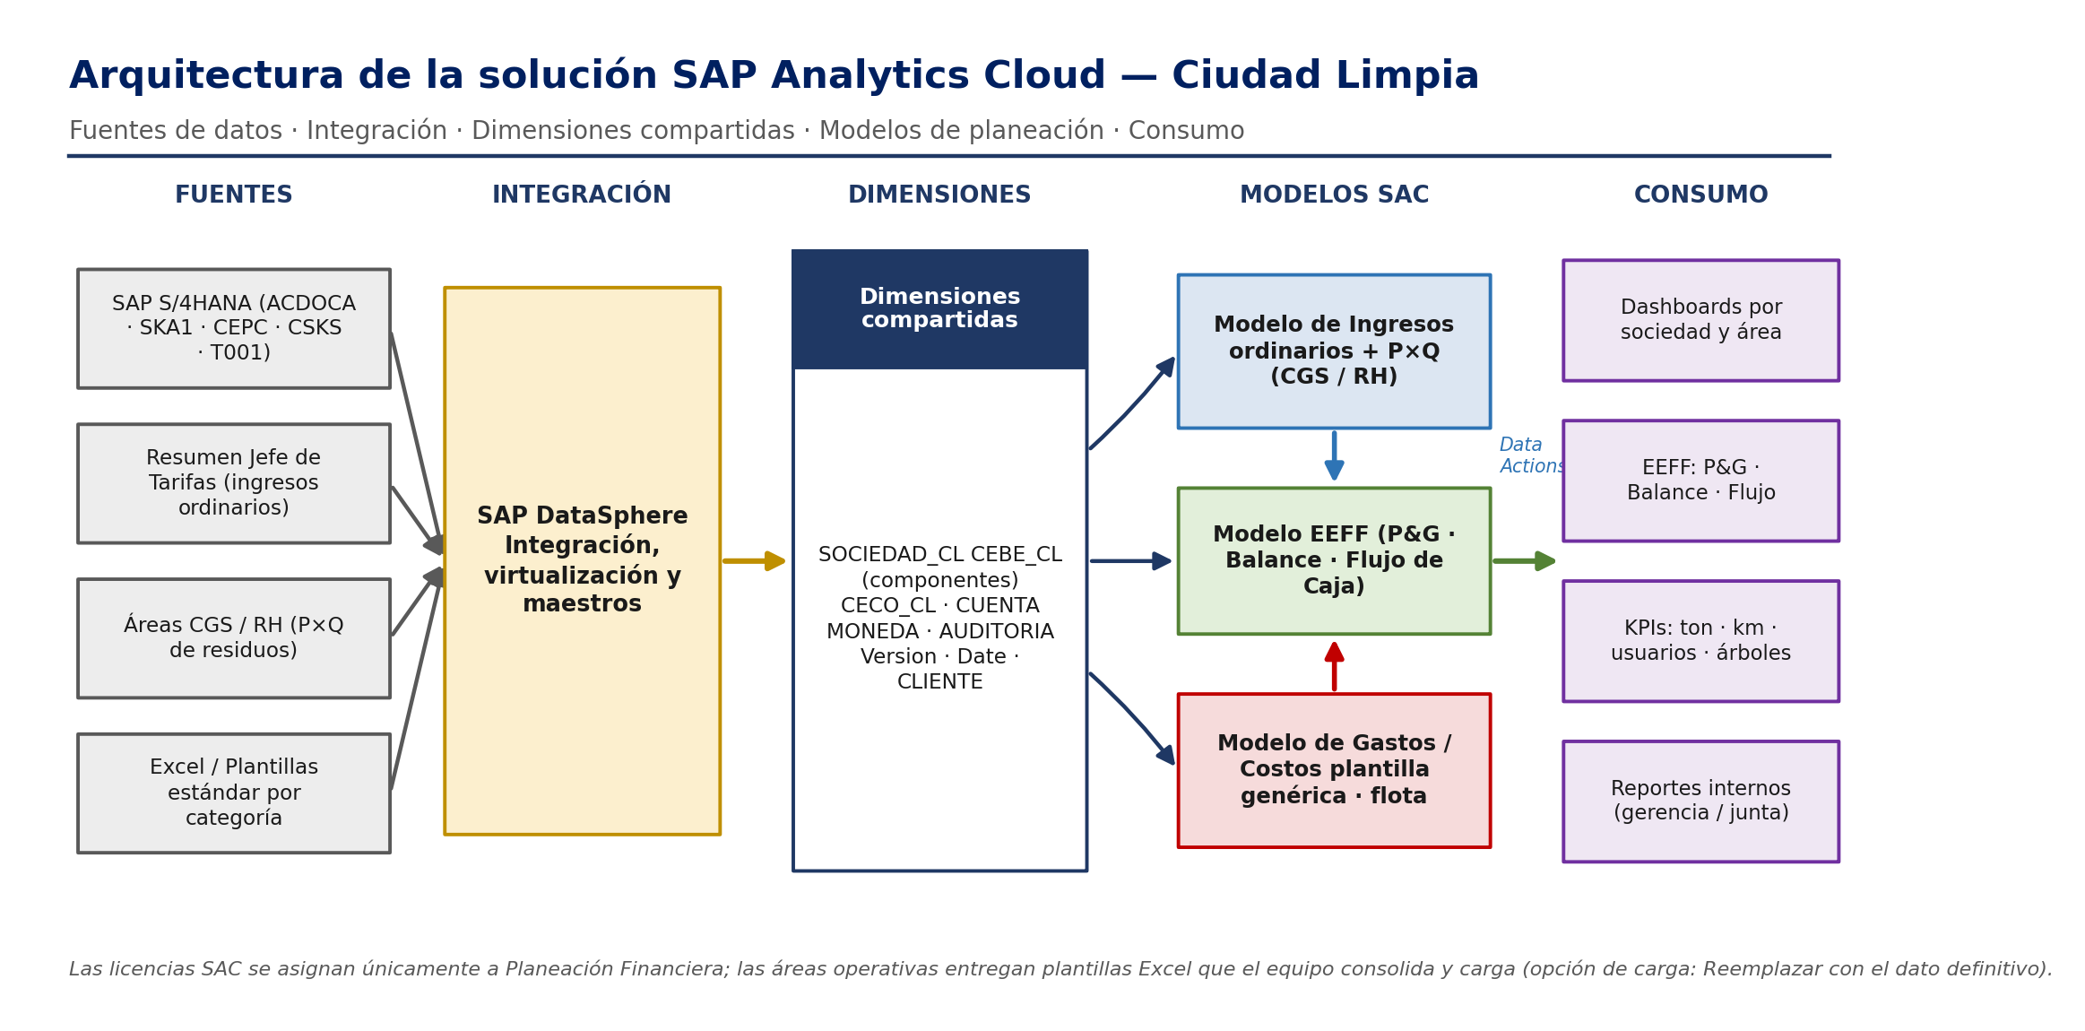
Figura 5. Arquitectura de la solución SAP Analytics Cloud — Ciudad Limpia.

Modelos SAC y dimensiones
Modelo de Ingresos — captura, planificación y análisis de ingresos operativos. Soporta carga de ingresos ordinarios (valor total) y cálculo P×Q para CGS y RH.
Medida | Tipo de dato | Descripción
Importe | Decimal (moneda) | Valor monetario del ingreso.
Cantidad | Decimal | Toneladas / kilos / Unidad (aplica a CGS/RH para P×Q).
Tarifa | Decimal (moneda) | Precio unitario por tipo de residuo * proceso (CGS/RH).

Dimensión | Tipo SAC | Pública | Notas
Version | Version | No | Actual / Presupuesto / Forecast.
CUENTA | Account | Sí | Ingresos por componente. Jerarquías EEFF y de gestión.
Date | Date | No | Granularidad mensual.
CEBE_CL | Generic | Sí | Componente de servicio (Recolección, Barrido…).
AUDITORIA | Generic | Sí | Origen: REAL_S4 / PRESUPUESTO_TARIFAS / PXQ.
MONEDA | Generic | Sí | Moneda de la transacción.
CLIENTE | Generic | No | Solo CGS/RH — cliente y tipo de residuo.
SOCIEDAD_CL | Organization | Sí | Data Access Control por entidad legal.

En el caso de Ciudad Limpia Bogotá, donde actualmente existen Centros de Beneficio (CeBe) para Bogotá y Cali, pero adicionalmente se gestionan los ingresos a nivel de regional para separar los municipios y se utilizan Centros de Costo (CeCos) para la asignación y sustitución de costos, se podria incluir la Regional como una dimensión? Con el propósito de analizar una adecuada segregación de ingresos por municipio, facilitaría el análisis transversal entre ingresos, costos y operación, en los procesos de presupuesto y forecast. Y por temas de Reportes a Entidades de control como las SSPD

Lógica de carga por sociedad
Sociedad | Método | Responsable del dato
CL Bogotá / Neiva / Huila | Valor total por componente desde el Excel del jefe de tarifas | Jefe Nacional de Tarifas → Planeación Financiera
CGS / RH | Cálculo P×Q: tarifa × toneladas/kilos por cliente y residuo - tratamiento | Áreas CGS/RH → Planeación Financiera

Modelo de Gastos / Costos — planificación, control y análisis de costos operativos y gastos por centro de costo, componente de servicio, cuenta y sociedad.
Dimensión | Tipo SAC | Pública | Notas
Version | Version | No | Actual / Presupuesto / Forecast.
CUENTA | Account | Sí | Cuentas de costos y gastos.
Date | Date | No | Mensual.
CECO_CL | Generic | Sí | Centro de costo (área / vehículo de flota).
CEBE_CL | Generic | Sí | Componente de servicio / línea de negocio.
AUDITORIA | Generic| | Sí | Origen: REAL_S4 / PRESUPUESTO_EXCEL / MANUAL.
MONEDA | Generic | Sí | Moneda.
SOCIEDAD_CL | Organization | Sí | Data Access Control por entidad legal.

Categorías de gasto y método de carga
Categoría | Descripción | Método en SAC
Mano de obra | 50% del costo total | Plantilla de personal (modelo referencial)
Mantenimiento de flota | Repuestos, llantas, combustible | Valor por CECO (un CECO por vehículo)
Depreciaciones | Activos fijos | Plantilla genérica
TIC y tecnología | Equipos, licencias, mantenimiento | Plantilla genérica
Servicios públicos | Agua, energía, telefonía | Plantilla genérica
Arrendamientos | Infraestructura y equipos | Plantilla genérica
Dotación de personal | EPP, uniformes, reposiciones | Plantilla genérica
Seguros y gastos generales | Pólizas, honorarios, viajes, diversos | Plantilla genérica

Modelo de EEFF — consolida P&G, Balance General y Flujo de Caja. Alimenta reportes internos (gerentes, junta) y externos.
Componente del EEFF | Lógica de alimentación
Estado de Resultados (P&G) | Fluye automáticamente desde los modelos de Ingresos y Gastos/Costos.
Balance — cuentas de P&G | Las cuentas de resultado impactan automáticamente el balance (utilidad del período).
Balance — cuentas propias | Activos fijos, cartera, deuda y capital: carga manual o integración directa con S/4HANA.
Flujo de Caja | Combinación: parte fluye del P&G, parte del balance y parte por carga manual (impuestos, CAPEX, inversiones).
Depreciaciones acumuladas | Fluyen desde el rubro de depreciaciones del modelo de gastos.
CAPEX / inversiones | Carga manual; proceso particular que no fluye directamente del P&G.

Dimensiones compartidas y maestros de datos
Dimensión | Tipo SAC | Fuente maestra | Descripción
Version | Version | Maestra SAC | Versiones Presupuesto, Real y Forecast
Date | Date | Maestra SAC | Periodos
CUENTA | Account | S/4HANA SKA1/SKB1 | Plan de cuentas completo. Jerarquías LR3 y de gestión interna.
CEBE_CL | Genérica | S/4HANA CEPC | Centros de beneficio / componentes de servicio (en los 3 modelos).
CECO_CL | Genérica | S/4HANA CSKS | Centros de costo, incluido un CECO por vehículo (solo en Gastos).
AUDITORIA | Genérica | Maestra SAC | REAL_S4, PRESUPUESTO_TARIFAS, PRESUPUESTO_EXCEL, PXQ, MANUAL, AJUSTE.
MONEDA | Genérica | Maestra SAC | Monedas operativas; evaluar Currency Translation para consolidados.
SOCIEDAD_CL | Organization | S/4HANA T001 | Habilita Data Access Control por entidad legal.

Resumen comparativo de modelos
Elemento | Gastos/Costos | EEFF | Ingresos
Importe (medida) | ✔ | ✔ | ✔
Version · CUENTA · Date | ✔ | ✔ | ✔
CEBE_CL · AUDITORIA · MONEDA · SOCIEDAD_CL | ✔ | ✔ | ✔
CECO_CL | ✔ | — | —
CLIENTE | — | — | ✔ (CGS/RH)
Cantidad y Tarifa (P×Q) | — | — | ✔ (CGS/RH)

Flujo de cálculo y consolidación
El P&G fluye automáticamente desde los modelos de Ingresos y Gastos/Costos hacia el EEFF; las cuentas propias del balance y del flujo de caja se cargan desde S/4HANA o manualmente.
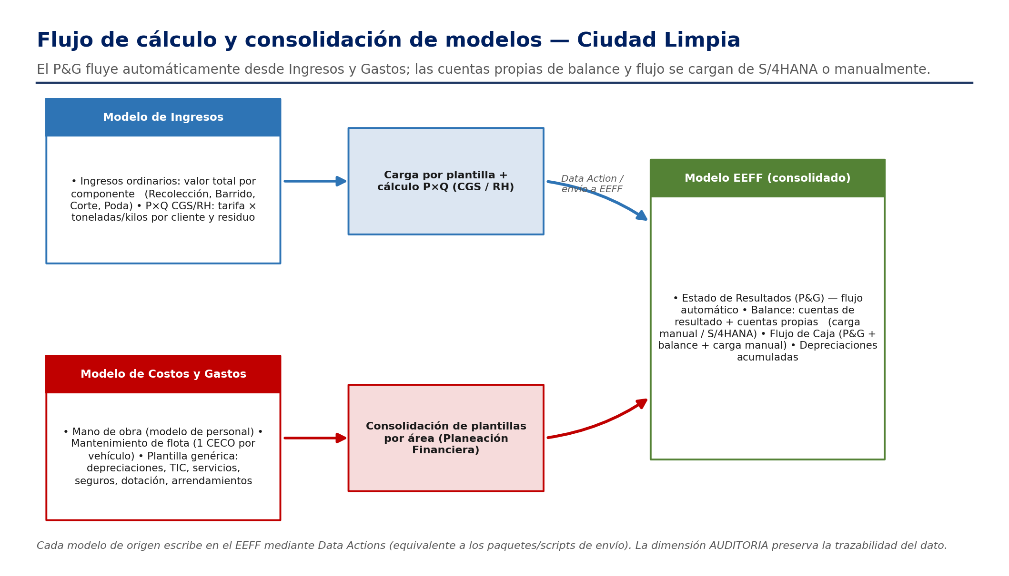
Figura 6. Flujo de cálculo y consolidación de modelos — Ciudad Limpia.
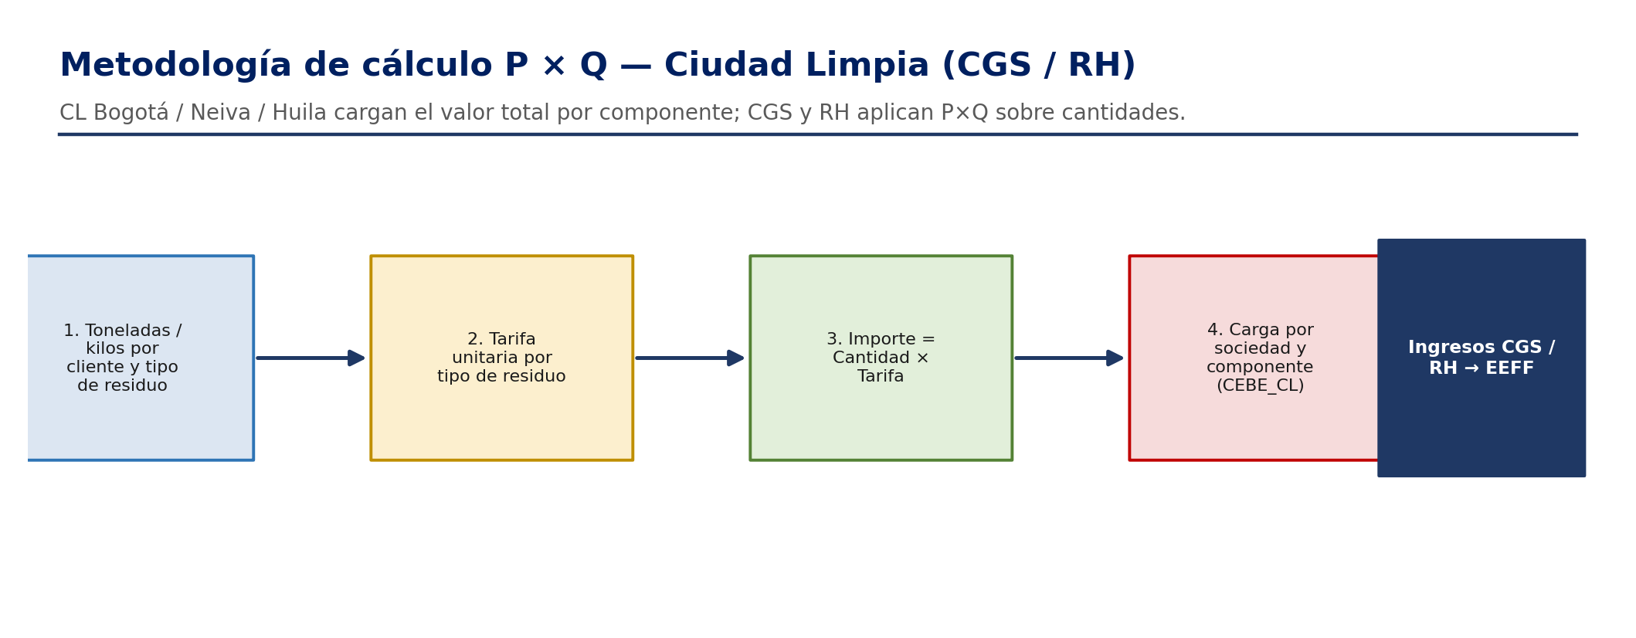
Figura 7. Metodología de cálculo P×Q para CGS / RH — Ciudad Limpia.
● Regla de diseño acordada en la Sesión N°1 (lección aprendida de BPC)
▸ Cada responsable entrega el DATO FINAL AUTORIZADO; no se cargan versiones parciales ni acumulaciones.
▸ El sistema usa la opción de carga «Reemplazar»: el último dato cargado es el definitivo.
▸ Las modificaciones puntuales se hacen directamente en la plantilla SAC, sin recargar el archivo completo.

Integración y plantillas de carga
Fuente | Mecanismo | Frecuencia | Objetos clave
SAP S/4HANA (real) | SAP DataSphere (CDS Views) | Diaria (fuera de horario) | ACDOCA, SKA1, CEPC, CSKS, T001
Excel / Plantillas (presupuesto) | Carga de archivo en SAC Data Management | Anual + forecast | Plantillas estándar por categoría
Input manual SAC (ajustes) | Entrada directa en plantilla SAC | Bajo demanda | Solo Planeación Financiera

Plantilla | Estructura de columnas | Responsable
Ingresos Ordinarios CL | Sociedad | CEBE (componente) | Cuenta | Ene–Dic | Jefe de Tarifas → Planeación Fin.
Ingresos P×Q — CGS/RH | Sociedad | CEBE | Cliente | Tipo residuo | Cuenta | Tarifa | Cant. | Ene–Dic | Áreas CGS/RH → Planeación Fin.
Gastos y Costos (genérica) | Sociedad | CECO | CEBE | Cuenta | Ene–Dic | Todas las áreas → Planeación Fin.

Roles y seguridad
● Política de licenciamiento acordada en sesión
▸ Las licencias SAC se asignan únicamente al equipo de Planeación Financiera.
▸ Las áreas operativas no acceden a SAC para carga directa: entregan plantillas Excel que el equipo consolida.
▸ Lección aprendida: licenciar usuarios que acceden una vez al año genera más costo de soporte que beneficio.

Rol | Nivel de acceso | Descripción
Administrador SAC | Total | Configura modelos, dimensiones, conexiones y usuarios.
Planeación Financiera | Lectura / Escritura | Versiones de plan, carga de archivos Excel y ajustes manuales.
Gerente / Ejecutivo | Solo lectura | Dashboards y reportes, filtrados por la sociedad asignada.
Auditor | Solo lectura | Acceso histórico a todas las versiones y sociedades.

La tabla de roles y perfiles puede ser modificada con la siguiente tabla que ya se entrego
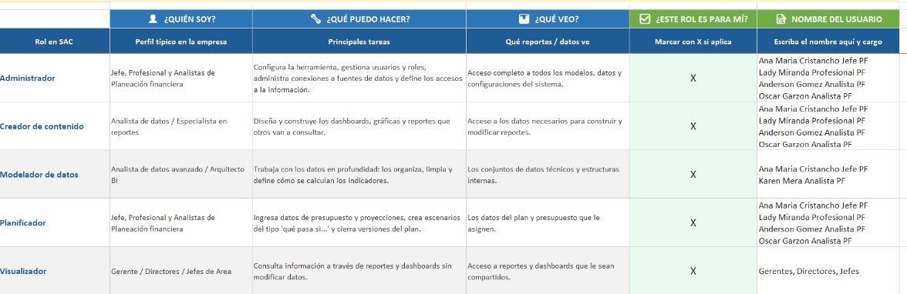

Básicamente las 5 personas de Planeación Financiera tendrían un manejo de Administrador ya que todos creamos informes y ejecutados, ¿Sería necesaria 1 licencia de visualizador que los Gerentes, Directores y jefes compartirían para poder consultar los diferentes informes y Dashboard que se generen en SAC?

Transprensa S.A.S.
Transprensa S.A.S. es una empresa de logística y transporte de carga del Grupo Fanalca, con operaciones en 21 regionales a lo largo de Colombia y 46 Centros de Recibo de Mercancía (CRM). Sus líneas de negocio son el paqueteo (B2B y B2C), el servicio masivo, los vehículos dedicados, el almacenamiento y los ingredientes/mercancías peligrosas. El proyecto migra su planificación financiera hoy en Excel se genera un reporte que se migra de silotran a Excel que contiene la siguiente información obtenemos los datos de producción / remesas histórica con la siguiente discriminación 1. Tipo de remesa 2. Modalidad de pago 3. Cebe región 4. Modalidad de pago y maneja la información por cada uno de sus clientes pero se requiere en particular la validación de clientes que son Sodimac, D1, Ingredion. Maneja información de peso y de valores (kilogramos y COP)
Silotran nos genera un documento en Excel (Producción Completa Mes) que nos permite validar la información histórica por regional y muestra tanto regional origen y regional destino y esto nos va permitir proyectar ingresos de la compañia y la información se analiza por modalidad de pago, servicio y por cebe región.

Extrae información de remesas de ingresos se utiliza el documento resumen producción el cual detalla la información de a nivel de transporte entre segmento, cebe región y cliente mostrando sus valores acumulados y así mismo, sus % de cumplimiento vs Ppto y % crecimiento vs el año anterior

Se visualizan dos tableros en power BI uno que se denomina Avance diario el cual refleja el análisis de producción día a día durante el mes, el caumulado y la proyección del cierre y se compara contra el presupuesto comercial se visualiza por modalidad de pago, regional origen, clientes especiales, kilogramos y COP y el segundo tablero denominado Producción muestra la información al cierre de cada mes y la compara contra el presupuesto y el mismo periodo del año anterior y también lo realiza con el presupuesto financiero.

Referente a los ingresos que provienen de los servicios de transporte cabe resaltar que proviene de silogtran la data Histórica la cual sirve de base para el presupuesto y la ejecución presupuestal de l oque es transporte
El servicio que es almacenamiento proviene del sistema contable y integra la información de alcenamiento de ingresos por cada una de las regionales donde se manejan las bodegas puesto que, no todas las regionales manejan bodegas

Referente a la información de fletes que componen el costo del transporte esta información se extrae del sistema silogtran que me permite ver los fletes que se generan en cada cebe región por cada tipo de vehículo (TIPAFI), tipo de flete (Paqueteo, masivo, distribución ingrediun, distribución TAT), Tipo de ruta (regional, nacional, urbana), clase de vehículo (Turbo, patineta, tractomula…) todo esto parte desde un origen hacia un destino y discrimina los kilogramos que se mueven en el vehículo y el valor del flete a pagarle a ese vehículo y si genero anticipo antes de empezar el viaje, y que se discriminan en el reporte construido en Excel

y Power BI a SAP Analytics Cloud.

Escenario / Proceso de negocio
La presupuestación se realiza de forma centralizada desde el área financiera, con insumos de la gerencia general y la gerencia comercial. Los datos operativos provienen del software logístico Silogtran y SAP4HANA. La metodología de ingresos es P×Q: kilogramos movilizados × tarifa por kilogramo, por regional y tipo de servicio.

Proceso actual (AS-IS) de la planeación financiera
El presupuesto de Transprensa se construye de forma centralizada por el equipo financiero, a partir de las directrices de la Gerencia General y la Gerencia Comercial (que definen el crecimiento por regional), utilizando Excel y reportes en Power BI. La información operativa —kilogramos, remesas, pesos, tarifas y la discriminación crédito/contado por CRM— proviene del software logístico Silotrans/Silotrack; la información contable y de nómina proviene de los sistemas legados (SIESA y CIES). El presupuesto se arma por negocio y por regional, no cliente por cliente.
Líneas de negocio presupuestadas. Paqueteo (CV paqueteo), masivo (CB masivo), vehículos dedicados, almacenamiento e ingredientes; más tres negocios especiales —Ingreso, T1 y Soy Más— que representan cerca del 30% de los ingresos, se manejan por licitación y quedan por fuera de la gestión de la fuerza comercial.
Ingresos (metodología P×Q). Se parte de la ejecución real del año anterior (N-1, 2025) en kilogramos y pesos por regional, tomada de Silotrans. Se calcula el indicador pesos/kilogramo (la tarifa implícita) y se proyecta el año aplicando un crecimiento en volumen (porcentaje de kg por regional, definido por la gerencia; por ejemplo +21% global) y un crecimiento en tarifa (por ejemplo +15%) basado en el IPC y en el ICTC (índice de costos del transporte de carga, que recoge combustible, salario mínimo e inflación). El total anual se distribuye mes a mes según la estacionalidad propia del negocio. Se discrimina crédito (B2B, ligado a los ejecutivos comerciales) frente a contado/contraentrega (originado en los 46 CRM). Ejemplo levantado en sesión: Antioquia generó en abril remesas por $2.254 millones, equivalentes a 1.559 toneladas.
Servicio masivo y clientes especiales. En el masivo se parte de los kilogramos para dimensionar el vehículo por ruta (origen-destino): el ingreso se define como el costo del flete cotizado a terceros más un margen objetivo (entre 15% y 18%). En los clientes especiales (Ingreso, T1, Soy Más) los kilos nacen de la licitación y crecen alrededor de 1,5%–2% anual; algunos tienen estacionalidad marcada (por ejemplo, sin operación en enero y diciembre). Si durante el año se gana una licitación grande, se incorpora como un escenario adicional.
Costos y gastos. Las dos variables principales son el flete (según los kg se define el número de vehículos y la distribución origen-destino) y la mano de obra, que es variable y está ligada al volumen de kg (en el paqueteo intervienen personas y plataformas; en almacenamiento, el alistamiento, el cargue y el estampillado). Se suman las comisiones (a CRM externos y a la fuerza de ventas), los arrendamientos (indexados al IPC) y los gastos fijos (histórico N-1 × IPC).
Resultados y versiones. Se calculan el margen bruto y el margen operativo, y el P&G administrativo (PCGA) se abre por regional. La Gerencia y la Gerencia Comercial fijan las metas por regional (presupuesto comercial) y el área financiera construye el presupuesto financiero oficial; durante el año se actualiza el forecast.
● Sistemas y artefactos que se operan hoy (línea base)
▸ Silotrans/Silotrack (software logístico): kilogramos, remesas, facturación, tarifas y crédito/contado por CRM.
▸ SIESA (contabilidad) y CIES (nómina): datos contables y de personal.
▸ Archivos Excel de presupuesto por negocio y regional (paqueteo, masivo, especiales).
▸ Reportes y tableros en Power BI para seguimiento de ejecución.

Puntos de dolor: armado y consolidación manual en Excel, múltiples archivos por negocio y regional, dependencia de descargas de Silotrans y reprocesos, y dificultad para simular escenarios (nuevas licitaciones o clientes grandes) de forma ágil.

Objetivos empresariales y beneficios esperados
# | Objetivo empresarial | Beneficio esperado
1 | Centralizar la planeación financiera en SAC | Eliminar los informes en Excel; control de versiones.
2 | Automatizar el cálculo P×Q por regional y servicio | Reducción de errores y mayor velocidad en los ciclos de presupuesto.
3 | Habilitar el multi-versionamiento presupuestal | Versión comercial vs. financiera; escenarios y simulaciones.
4 | Integrar la ejecución real desde Silogtran y S/4HANA | Comparación presupuesta vs. Real.
5 | Visibilidad de P&G y EBITDA por regional, servicios y clientes especiales (D1, Sodimac, Ingredion), | Toma de decisiones a nivel de regional y centro de beneficio.
6 | Estacionalidad y ajuste dinámico de mano de obra | Optimización de costos de personal temporal ligado a kg.

Descripción a alto nivel de requisitos empresariales
ID | Área | Requisito | Modelo
REQ-01 | Ingresos | Presupuestar ingresos por regional, tipo de servicio  y clientes especiales. | Ingresos
REQ-02 | Ingresos | Cálculo P×Q: kilogramos proyectados × tarifa ($/kg) por regional. | Ingresos
REQ-03 | Ingresos | Discriminar ingresos por tipo: crédito (B2B) vs. contado/contraentrega (CRM). | Ingresos
REQ-04 | Ingresos | Presupuestar clientes especiales por separado. | Ingresos
REQ-05 | Ingresos | Definir la estacionalidad mensual con base en el histórico N-1. | Ingresos
REQ-06 | Ingresos | Soporte multi-versión: Presupuesto Comercial y Presupuesto Financiero. | Ingresos
REQ-07 | Costos | Presupuesto de fletes de transporte por regional y destino (desde Silogtran). | Costos
REQ-08 | Costos | Personal temporal variable ligado a kg: índice de personal por kg movilizado. | Costos
REQ-09 | Costos | Arrendamientos por contrato: IPC + factor, ponderado por tipo de servicio y clientes especiales. | Costos
REQ-10 | Costos | Gastos fijos (histórico N-1 + IPC): honorarios, servicios públicos, ICA por regional regional. | Costos
REQ-11 | EEFF | Estado de Resultados (P&G administrativo – PCGA) con apertura por regional, tipo de servicio y clientes especiales. | EEFF
REQ-12 | Ingresos | Cálculo de ingresos PxQ de clientes especiales | Ingresos
REQ-13 | EEFF | Estado de resultados hasta EBITDA discriminado por regional, servicio y clientes especiales
REQ-14 | Ingreso | Calculo crecimiento en volumen por regional, servicio y clientes especiales

Metodología de cálculo de costos
Tipo de costo | Descripción | Driver | Fuente
Fletes de expedición | Costo de flete por kg despachado por regional | Kg × tarifa de flete por destino | Silotrans
Mano de obra temporal | Personal de plataforma y ruta, variable según kg | Índice persona/kg por regional | Nómina
Fletes de reexpedición | Porción del flete a destinos sin flota propia | % histórico de kg a terceros | Silogtran
Comisiones CRM externos | Comisión pagada a CRM externos por kg | Kg CRM ext. × tarifa de comisión | Silogtran
Comisiones fuerza de ventas | Parte variable del salario comercial por kg | Kg crédito × índice | SAP4HANA
Arrendamientos | Contrato por sede, ponderado por servicio y clientes especiales | IPC + factor contractual | SAP4HANA
Gastos fijos (IPC) | Honorarios, servicios públicos, asistencia técnica | Histórico N-1 × IPC | SAP4HANA

Estructura organizativa relevante
Transprensa opera bajo una estructura matricial: una dirección nacional centralizada en Yumbo con 21 regionales operativas distribuidas en el país.
Entidad organizativa | Descripción | Dimensión SAC | Ejemplos
Sociedad | Unidad legal de reporte financiero | SOCIEDAD_TRANS | Transprensa S.A.S.
Regional / Sede | 21 regionales operativas en Colombia | CEBE_TRANS | Antioquia, Valle, Cundinamarca, Eje Cafetero
CRM | 46 Centros de Recibo de Mercancía (propios y externos) | CLIENTE / CEBE | CRM Antioquia, CRM Valle, CRM Santa Marta
Tipo de servicio | Línea de negocio / canal de venta | SERVICIO | Paqueteo, Masivo, Almacenamiento, Dedicados
Centro de costo | Unidad funcional para asignación de costos | CECOS_TRANS | Plataforma Regional, Ruta, Fuerza de Ventas
Centro de beneficio | Agrupación por tipo de servicio / negocio | CEBE_TRANS | Paqueteo, Masivo, Almacenamiento
Cliente especial | Clientes de alta representatividad (≈30% de ingresos) | CLIENTE | Ingreso, D1, Ingredion y Sodimac (licitaciones)

● Regiones de operación de Transprensa
▸ Antioquia Valle del Cauca · Cundinamarca · Eje Cafetero (Armenia, Manizales, Pereira).
▸ Santander Nariño · Bolívar · Atlántico · Santa Marta · Tolima · Meta.
▸ 21 regionales en total cobertura nacional con 46 CRM activos.
▸ Sede operativa Funza y Caldas (almacén Ingredion y D1.

Diseño y configuración de soluciones

Arquitectura de la solución
El alcance contempla tres modelos de planeación interconectados. Los modelos de Ingresos y Gastos/Costos alimentan el modelo de EEFF, generando el P&G administrativo consolidado y el EBTDA por regional, servicios y clientes especiales. La integración con SAP S/4HANA y Silogtran se realiza a través de SAP DataSphere.

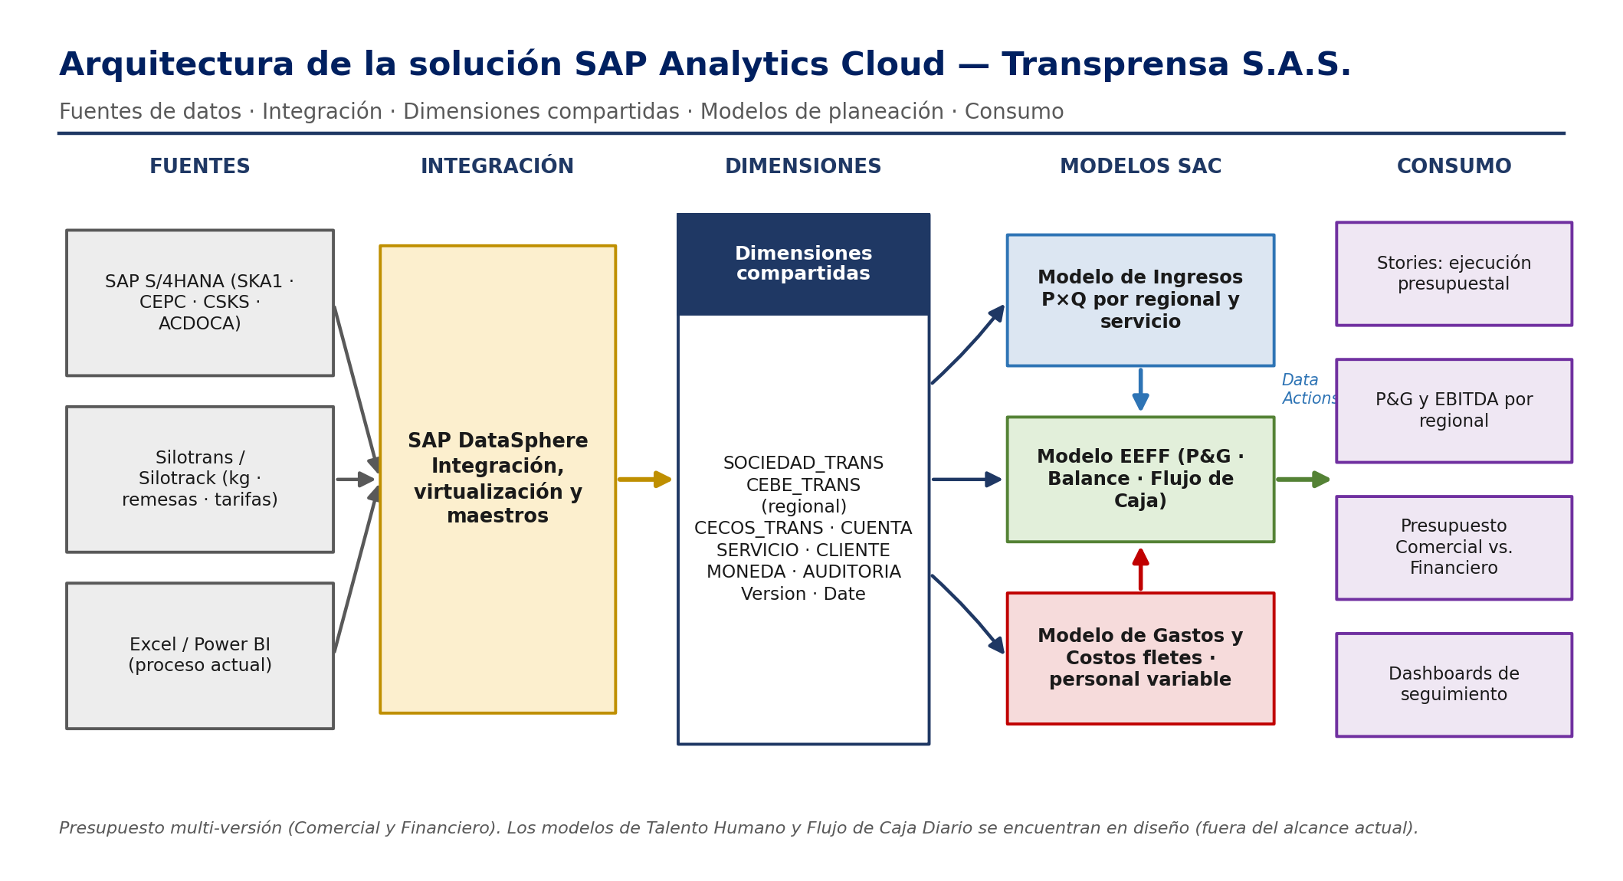
Figura 8. Arquitectura de la solución SAP Analytics Cloud — Transprensa S.A.S.

Nota: Adicionar Ingresos PxQ de clientes especiales

Modelos SAC y dimensiones
Modelo SAC | Medida | Dimensiones | Capacidades
Ingresos Transprensa | Importe (decimal) | Version · CUENTA · Date · MONEDA · CLIENTE · SERVICIO · AUDITORIA · CEBE_TRANS · SOCIEDAD_TRANS | P×Q por regional, por servicio y clientes especiales · multi-versión
Gastos y Costos Transprensa | Importe (decimal) | Version · CUENTA · Date · MONEDA · CECOS_TRANS · AUDITORIA · CEBE_TRANS · SOCIEDAD_TRANS | Costos variables y fijos · centros de costo
EEFF Transprensa | Importe (decimal) | Version · CUENTA · Date · MONEDA · AUDITORIA · CEBE_TRANS · SOCIEDAD_TRANS | Estado de Resultados · Balance · Flujo de Caja

Detalle de dimensiones por modelo
Dimensión | Tipo SAC | Ingresos | Gastos/Costos | EEFF
Version | Version | ✔ | ✔ | ✔
CUENTA | Account | ✔ | ✔ | ✔
Date | Date | ✔ | ✔ | ✔
MONEDA | Genérica | ✔ | ✔ | ✔
AUDITORIA | Genérica | ✔ | ✔ | ✔
CEBE_TRANS | Organization | ✔ | ✔ | ✔
SOCIEDAD_TRANS | Genérica | ✔ | ✔ | ✔
CLIENTE | Genérica | ✔ | — | —
SERVICIO | Genérica | ✔ | — | —
CECOS_TRANS | Genérica | — | ✔ | —

Configuración de versiones presupuestales
Versión | Descripción | Uso
PRESUPUESTO | Presupuesto Financiero oficial | Base para el P&G y el seguimiento financiero.
REAL | Ejecución real (actuals) | Datos de Silotrans / SAP S/4HANA vía DataSphere.
FORECAST | Proyección intra-año | Actualización de estimados durante el año.

Flujo de cálculo y consolidación
Los modelos de Ingresos y Costos alimentan el EEFF con el P&G y el EBITDA por regional, servicios y clientes especiales. El cálculo de ingresos sigue la metodología P×Q a partir del histórico N-1, los crecimientos de volumen y tarifa, la distribución CRM/Crédito y la estacionalidad mensual.
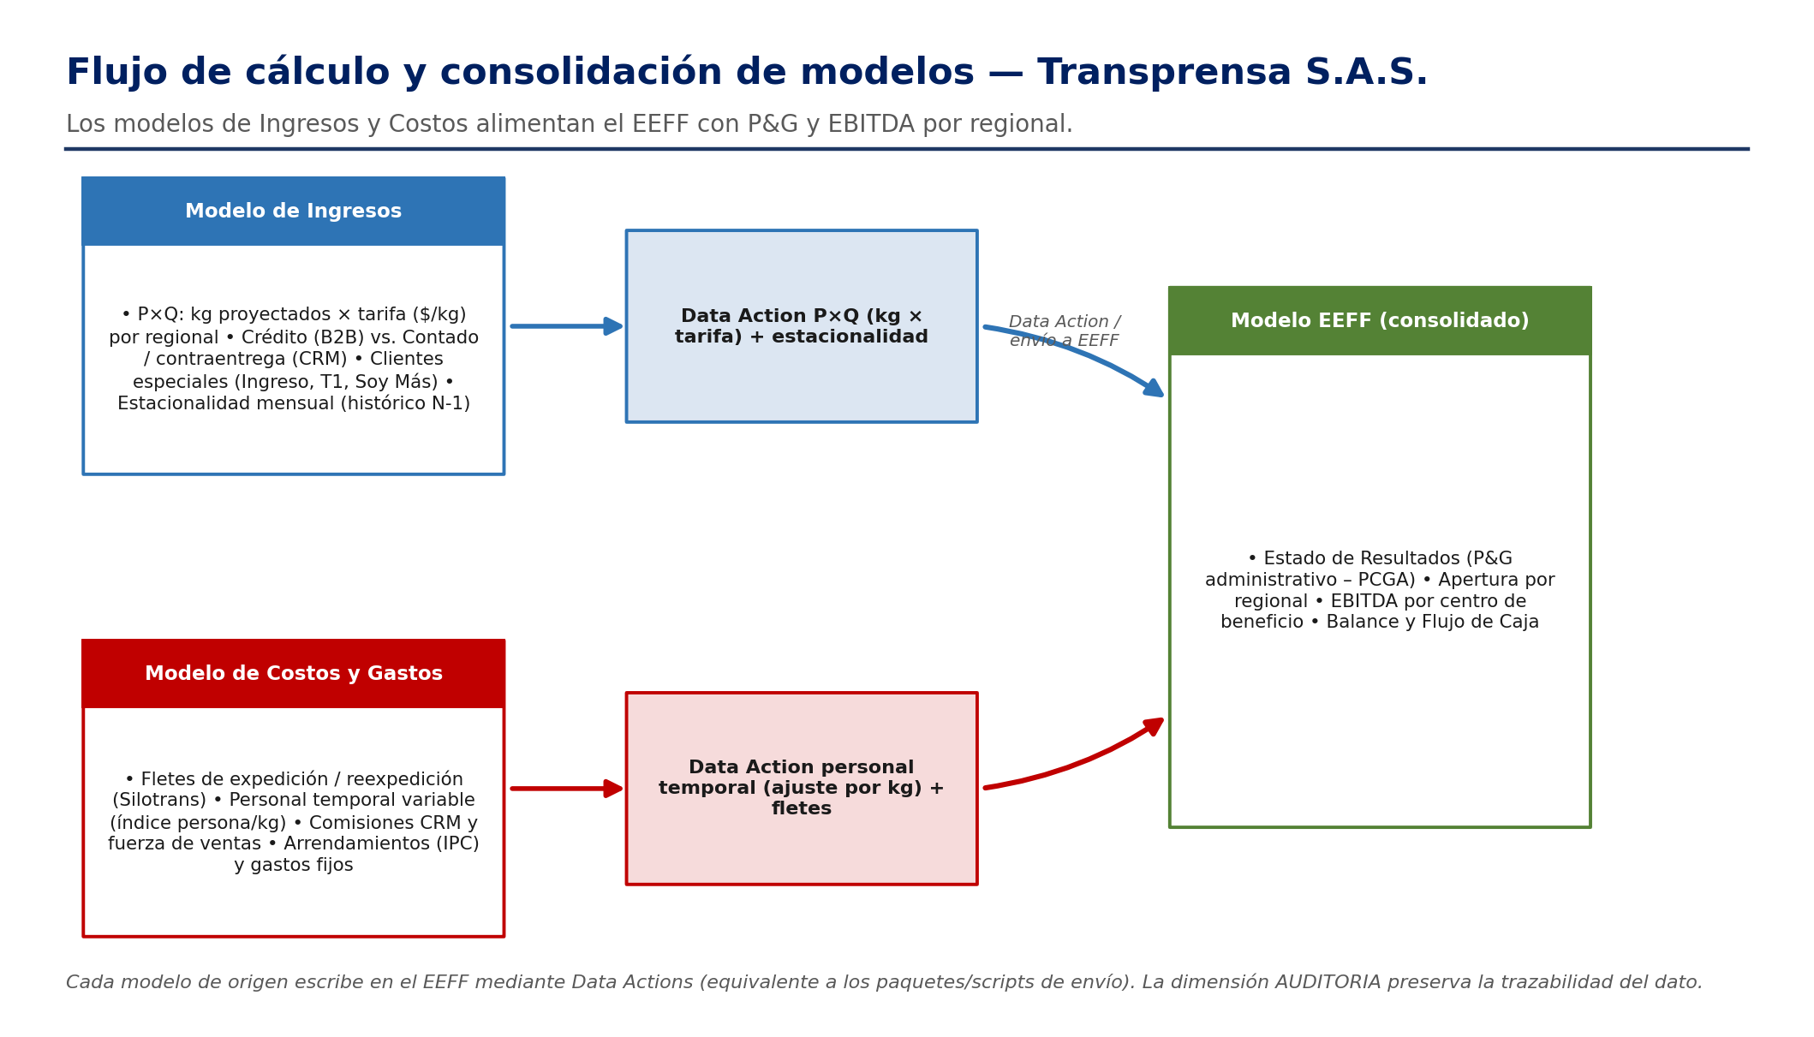
Figura 9. Flujo de cálculo y consolidación de modelos — Transprensa S.A.S.

Nota: Estado de Resultados hasta EBITDA discriminado por regional, servicios y clientes especiales
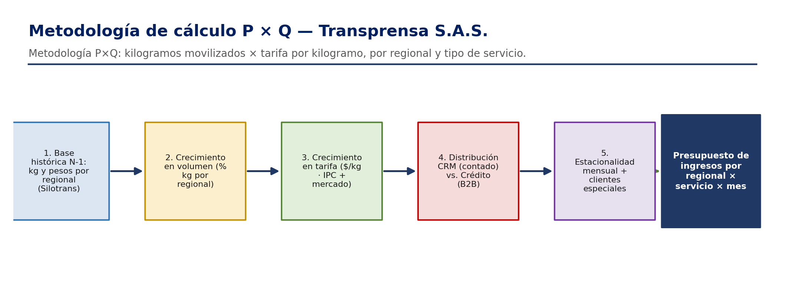
Figura 10. Metodología de cálculo P×Q de ingresos — Transprensa S.A.S.

Nota: Crecimiento en volumen por regional, servicio y clientes especiales

Actividades de configuración
Actividad | Descripción | Prioridad | Estado
Creación de modelos SAC | Crear los 3 modelos Planning con sus dimensiones y medidas. | Alta | Completado
Carga de datos maestros | Cargar jerarquías de CUENTA, CEBE_TRANS, CECOS_TRANS, CLIENTE y SERVICIO. | Alta | Pendiente
Configurar versiones | Definir PRESUPUESTO_FIN, PRESUPUESTO_COM, REAL y FORECAST. | Alta | Pendiente
Plantillas de entrada de datos | Diseñar input forms para la carga por región y servicio. | Alta | Pendiente
Data Actions P×Q | Cálculo automático de ingresos (kg × tarifa). | Alta | Pendiente
Data Action de personal temporal | Ajuste del personal temporal según la variación de kg. | Media | Pendiente
Conectores DataSphere | Extracción de Silogtran y S/4HANA hacia DataSphere. | Alta | En definición
Estacionalidad e históricos N-1 | Cargar factores de estacionalidad y la ejecución real 2025. | Media | Pendiente

Nota: Plantilla de entrada de datos por regional, servicios y clientes especiales

Roles
Rol | Acceso SAC | Responsabilidades
Administrador SAC | Full admin | Configuración de modelos, dimensiones, data actions y versiones.
Planeador Financiero | Lectura / Escritura | Carga y validación del presupuesto por regional y servicio.
Analista Comercial | Lectura / Escritura | Definición de crecimientos por regional; revisión del Presupuesto Comercial.
Gerencia Regional | Solo lectura | Consulta del presupuesto y la ejecución de su regional.
Gerencia General / CFO | Solo lectura | Reportes consolidados, P&G, EBITDA y Junta Directiva.

Inventario de datos maestros susceptibles de migración
La fuente de verdad es SAP S/4HANA; Silogtran es fuente complementaria para los datos operativos (clientes, servicios y regionales).
Dato maestro | Dimensión | Fuente | Jerarquía / niveles | Volumen
Plan de cuentas | CUENTA | S/4HANA (SKA1) | Clase → Grupo → Cuenta | ≈500 cuentas
Centros de beneficio | CEBE_TRANS | S/4HANA (CEPC) | Sociedad → Servicio → Regional | ≈30 CEBE
Centros de costo | CECOS_TRANS | S/4HANA (CSKS) | Sociedad → Área → Centro | ≈80 CECOS
Clientes / Regionales | CLIENTE | Silogtran / SD | Regional → CRM / Ejecutivo | ≈50 + especiales
Tipos de servicio | SERVICIO | Silogtran | Categoría → Subcategoría | ≈15 servicios
Monedas | MONEDA | S/4HANA | COP (principal) / USD | 2 monedas
Sociedad | SOCIEDAD_TRANS | S/4HANA (T001) | Grupo Fanalca → Transprensa | 1 sociedad
Versiones | Version | SAC | Real · Pto Fin · Pto Com · Forecast | 4 versiones

Nota: Centros de beneficio: Sociedad, servicio, regional, clientes especiales

● Consideraciones de alineación con los módulos SAP
▸ Coordinar con los equipos SD / FI / CO las jerarquías definitivas antes de cargar en SAC.
▸ Granularidad de CECOS_TRANS: este año sin CECOS en el presupuesto; objetivo de incluirlos en 2027.
▸ Confirmar la fuente de datos reales: SAP S/4HANA vs. Silogtran (en definición).

Componentes de solución técnica
Componente | Rol en la solución | Estado
SAP Analytics Cloud (SAC) | Plataforma de planeación: modelos, input forms, data actions y dashboards. | Activo
SAP DataSphere | Capa de integración, virtualización y maestros entre SAC y los sistemas fuente. | En configuración
SAP S/4HANA | Fuente de datos contables: SKA1, CEPC, CSKS y ACDOCA. | En implementación
Silogtran / Silotrack | Fuente operativa: kg, remesas, clientes, origen-destino y tarifas. | Activo (continúa)
SIESA (contabilidad y nómina) | Fuente histórica de P&G y nómina hasta el Go-Live de S/4HANA. | A reemplazar
Power BI / Excel (actual) | Proceso actual de presupuestación, a reemplazar por SAC. | Activo (continúa)

Glosario de términos
Este glosario reúne los términos técnicos de SAP/SAC y del negocio empleados en el documento, para facilitar su lectura por parte de todos los perfiles.
Término | Definición
SAP Analytics Cloud (SAC) | Plataforma en la nube de SAP para planificación, análisis y reporte (planning, stories y dashboards).
SAP S/4HANA | Sistema ERP de SAP; fuente del dato contable y transaccional (real) y de datos maestros.
SAP DataSphere | Capa de integración y virtualización de datos entre S/4HANA y SAC; aplica transformaciones (ETL/CDS).
SAP BW/4HANA | Data warehouse de SAP usado para cargar el real desde el ERP.
SAP BPC | Business Planning and Consolidation: herramienta de planeación actual de Fanalca, a migrar a SAC.
SAP BTP | Business Technology Platform: nube donde se ejecutan SAC y DataSphere.
Modelo (Planning Model) | Contenedor de datos de SAC definido por dimensiones y medidas; habilita capacidades de planificación.
Dimensión | Eje de análisis del modelo (p. ej. Cuenta, Sociedad, CEBE, Fecha, Versión).
Medida | Valor numérico que se planea o analiza (p. ej. Importe, Cantidad, Tarifa).
Data Action | Proceso de cálculo en SAC (Advanced Formulas o Cross-Model Copy) que reemplaza los scripts/macros.
Story | Reporte o dashboard interactivo de SAC.
Analytic Application | Aplicación analítica de SAC con mayor interactividad (botones, scripts) que una Story.
Input Form / Plantilla | Formulario de entrada de datos en SAC para la captura y carga del plan.
SAC Add-in (Excel) | Complemento de Excel que permite leer y escribir datos de SAC desde Excel.
Versión | Escenario de datos (Actual/Real, Presupuesto/Plan, Forecast); puede ser pública o privada.
Data Access Control (DAC) | Control de acceso a los datos por miembros de una dimensión (p. ej. por Sociedad).
Currency Translation | Función de SAC para convertir importes entre monedas.
CDS View | Core Data Services: vista de S/4HANA que expone datos para su consumo/integración.
OData | Protocolo estándar de servicios de datos usado para integrar SAC con SAP.
ETL | Extract-Transform-Load: extracción, transformación y carga de datos (se realiza en DataSphere).
BPF | Business Process Flow: flujo guiado de tareas de planeación en SAC/BPC.
P×Q | Precio × Cantidad: metodología de cálculo de ingresos (p. ej. tarifa por kg × kilogramos).
N-1 | Año inmediatamente anterior; base histórica para proyectar el presupuesto.
Presupuesto / Plan | Cifras objetivo aprobadas para un período.
Forecast (FCST) | Proyección actualizada durante el año a partir de la ejecución.
Real / Actual | Ejecución contable efectiva del período, integrada desde el ERP.
EEFF | Estados Financieros: P&G, Balance General y Flujo de Caja.
P&G / PYG | Estado de Pérdidas y Ganancias (Estado de Resultados).
EBITDA | Utilidad antes de intereses, impuestos, depreciaciones y amortizaciones.
PCGA | Principios de Contabilidad Generalmente Aceptados (base del P&G administrativo).
CEBE | Centro de Beneficio (Profit Center); en CL y Transprensa agrupa componente de servicio/regional.
CECO | Centro de Costo (Cost Center); unidad para asignar costos (p. ej. un CECO por vehículo).
Sociedad (NIT) | Entidad jurídica de reporte financiero.
Cuenta | Cuenta contable del plan de cuentas (tablas SKA1/SKB1 en SAP).
AUDITORIA | Dimensión que registra el origen del dato (real, presupuesto, cálculo, manual) para trazabilidad.
CRM | Centro de Recibo de Mercancía (Transprensa); punto físico de recepción, no ‘Customer Relationship Management’.
Remesa | Documento logístico que soporta el envío/transporte de mercancía (se genera en Silotrans).
Silotrans / Silotrack | Software logístico de Transprensa: kilogramos, remesas, tarifas y ventas por CRM.
SIESA / CIES | Sistemas legados de Transprensa: contabilidad (SIESA) y nómina (CIES).
UNOE | Sistema de presupuesto de gastos de Fanalca; origen del modelo de Costos y Gastos.
IPC | Índice de Precios al Consumidor; usado para indexar tarifas y gastos.
ICTC / ICPC | Índice de Costos del Transporte de Carga; recoge combustible, salario mínimo e inflación.
TRM / IBR / SOFR | Tasa Representativa del Mercado (USD/COP) e indicadores de tasa de interés (local/externa).
CKD / CBU | Vehículos/motos importados desarmados (CKD) o armados (CBU) — línea de motos y autos de Fanalca.
KPI / Dashboard | Indicador clave de desempeño / tablero visual de indicadores.
UAT | User Acceptance Testing: pruebas de aceptación por parte de los usuarios.

Respuestas a los comentarios de revisión
Esta sección consolida y responde los 47 comentarios registrados en la revisión del documento, agrupados por sección. Los ajustes derivados se incorporaron en los apartados correspondientes (Alcance, procesos AS-IS, dimensiones, flujos de cálculo y glosario).

Generales y alcance
# | Autor | Comentario (resumen) | Respuesta
3 | E. Beltrán | Colocar el alcance que tiene SAC para entender si el documento lo abarca. | Se agregó la sección 1.1 «Alcance del proyecto y de la solución SAC», con las capacidades de SAC incluidas (modelos, Data Actions, plantillas, Stories/dashboards, versiones, DAC) y lo que queda fuera de alcance por sociedad.
448 | E. Beltrán | ¿Cuál es el alcance en SAC? (arquitectura Transprensa). | Ver 1.1. Para Transprensa el alcance cubre los modelos de Ingresos, Costos/Gastos y EEFF; Talento Humano y Flujo de Caja Diario están en diseño (fuera del alcance actual).
181 | L. Miranda | Agregar un glosario y el alcance del proyecto. | Se incorporó el Glosario (sección 6) y la sección 1.1 de Alcance.
217 | L. Miranda | Detallar cómo se migra el presupuesto a SAC. | Se detalla en 1.1 y en los procesos AS-IS: el plan se carga por plantillas/Input Forms en SAC; el real se integra desde S/4HANA vía DataSphere; los cálculos actuales (macros) se replican como Data Actions. La construcción se realiza en la fase de realización (2–3 meses).

Fanalca S.A.
# | Autor | Comentario (resumen) | Respuesta
5 | J. G. Moreno | ¿Escenario es complemento de la dimensión Versión? | Sí. Los escenarios (Pesimista/Optimista/Medio, Plan Bancos 1-2, Forecast 1-N) se modelan como versiones dentro de la dimensión Version; el presupuesto aprobado es una versión pública inmutable y los escenarios son versiones adicionales.
7 | J. G. Moreno | El cierre financiero lo hacen en informes. | Correcto; se aclara: SAC no ejecuta el cierre contable (permanece en el ERP). El beneficio es disponer del EEFF consolidado (real vs. presupuesto) para análisis y reporte, reduciendo la construcción manual de informes.
176 | J. G. Moreno | Faltan los scripts del modelo de gastos y de EEFF. | Se complementa: Costos y Gastos usa el paquete UNOE→Gastos y la distribución de CECOS transversales (PDB, PPC); el EEFF se alimenta con los paquetes de envío desde Ingresos y Costos/Gastos (Data Actions de consolidación). Ver 3.3.4 y la figura de flujo de cálculo.

Ciudad Limpia
# | Autor | Comentario (resumen) | Respuesta
230 | E. Beltrán | ¿Es el único proceso? Enlistar reportes/archivos que se operan hoy. | Se agregó 4.1.1 «Proceso actual (AS-IS)» con el detalle del proceso y el inventario de artefactos/sistemas actuales (macro de tarifas, macro de personal de TH, plantillas de gastos por área, informe de recaudo de terceros, informe de ejecución por componente, consolidado y EEFF en Excel).
238 | L. Miranda | ¿Cómo se realizaría la carga en SAC? | Mediante plantillas de carga (Input Forms) por categoría, cargadas en SAC Data Management por Planeación Financiera; el real se integra desde S/4HANA (DataSphere). Ver 4.3.4 y 4.1.1.
296 | E. Beltrán | ¿No se debería considerar DataSphere? | Sí; se corrigió la arquitectura (Figura 5): la integración del real desde S/4HANA se realiza vía SAP DataSphere. Las plantillas de presupuesto se cargan directamente en SAC.
297 | L. Miranda | Más detalle de los objetivos OE-01/02/03 y sus beneficios. | Se ampliaron: OE-01 unifica la fuente y elimina la dispersión en decenas de Excel (el montaje inicial se apoya en plantillas, pero la consolidación, el cálculo y el forecast se automatizan). OE-02: la consolidación pasa de semanas a minutos y facilita el empalme del ppto 2027. OE-03: forecast ágil de Ingresos, Mano de Obra, Dotación, Consumibles y Mantenimiento.
301 | L. Miranda | Gestión de versiones: cuántas, pública/privada, copias. | SAC gestiona versiones Actual, Presupuesto y Forecast. El presupuesto aprobado es una versión pública; el forecast admite varias versiones (privadas de trabajo y públicas publicadas). SAC permite copiar versiones (Copy) y usar «copy from actual» como base. Regla: se conserva el dato final autorizado (opción Reemplazar).
302 | L. Miranda | Especificar las opciones de carga. | Opciones en SAC: Reemplazar (Overwrite), Acumular (Add/Sum) y Borrar y recargar. Estándar acordado: Reemplazar con el dato definitivo; los ajustes puntuales se hacen en la plantilla SAC sin recargar el archivo.
303 | L. Miranda | ¿Cuáles reportes, KPI y dashboards genera SAC? | Reporte de Ingresos, Estado de Resultados, Balance, Flujo de Efectivo, comparación presupuesto vs. real ($ y %), versiones de Forecast, ejecución presupuestal por área/sociedad y KPIs operativos (toneladas, km, usuarios, árboles), con dashboards dinámicos exportables a PDF/PPT.
305 | L. Miranda | ¿Solo Sociedad y CEBE? ¿Y CECO, Cuenta, Moneda, Regional? | La 4.2 describe la estructura organizativa; el detalle completo de dimensiones (CECO_CL, CUENTA, MONEDA, AUDITORIA, Version, Date, CLIENTE) está en 4.3.2 «Modelos SAC y dimensiones» y en «Dimensiones compartidas». Una dimensión Regional/Municipio se puede incorporar (ver 315).
306 | E. Beltrán | ¿Estos no vienen de S/4HANA? ¿No requieren ETL en DataSphere? | Sí; los componentes de servicio (CEBE) provienen de S/4HANA (CEPC). La integración del real y de maestros se realiza vía SAP DataSphere, donde se aplican las transformaciones (ETL/CDS Views) antes de exponerlos a SAC.
307 | L. Pérez | ¿Esto hace referencia a servicios / asesorías? | El componente señalado corresponde a un servicio/otros ingresos de la operación de aseo (p. ej. comercialización de aprovechables), no a asesorías. Se confirmará el nombre exacto con el cliente para evitar ambigüedad.
311 | L. Miranda | ¿El ppto se carga en DataSphere o en SAC? ¿«Dimensiones compartidas»? ¿Dashboards por CEBE/CECO/Regional? | Se aclara: el presupuesto se carga directamente en SAC (por plantillas); de S/4HANA, vía DataSphere, proviene solo el ejecutado (real). «Dimensiones compartidas» = dimensiones comunes reutilizadas por los tres modelos (mismos maestros), no necesariamente públicas. Los dashboards filtran por Sociedad, CEBE, CECO y, si se habilita, por Regional/Municipio.
314 | E. Beltrán | No se ve dónde se estructura el esquema de scripts de la solución. | El esquema de cálculo (Data Actions) se documenta en 4.3.3 «Flujo de cálculo y consolidación» (Figuras 6 y 7). En la fase de realización se detalla cada Data Action (Advanced Formulas / Cross-Model Copy).
315 | L. Miranda | ¿Se puede adicionar la dimensión Regional? | Sí. SAC permite agregar una dimensión Regional/Municipio (genérica u organizativa). Para CL Bogotá (ingresos por Bogotá y Cali además del CEBE) puede modelarse como jerarquía dentro de CEBE_CL o como dimensión propia; se recomienda evaluarla por el reporte de balance por municipio (vigilado vs. no vigilado).
316 | L. Miranda | Más detalle de la carga en SAC; ¿es el mismo proceso actual? | La carga del plan se hace por plantillas/Input Forms en SAC (no macros); el proceso de entrada por área se mantiene conceptualmente, pero la consolidación y el cálculo se automatizan. Ver 4.3.4 y 4.1.1.
317 | E. Beltrán | El proceso de carga no debería ir aquí; ¿esta sección es la configuración? | Se aclara la separación: «Modelos y dimensiones» describe el diseño (configuración); el método de carga se consolida en 4.3.4 «Integración y plantillas de carga». La «Lógica de carga por sociedad» se conserva como contexto funcional.
318 | L. Miranda | SAC no resolvería el montaje del ppto actual; detallar la plantilla genérica. | En el primer año SAC aporta sobre todo en consolidación, cálculo, forecast y reporte; el montaje del plan se apoya en plantillas. La «plantilla genérica» es un formato estándar de Input (Sociedad | CECO | CEBE | Cuenta | Ene–Dic) que cada área diligencia y Planeación carga en SAC (Excel Add-in o Input Form). Ver 4.3.4.
319 | L. Miranda | ¿A través de qué medio se integran los EEFF? | El EEFF no se integra por interfaz externa: se construye dentro de SAC. El P&G fluye desde Ingresos y Gastos/Costos mediante Data Actions (Cross-Model Copy); las cuentas propias de balance se cargan de S/4HANA (DataSphere) o manualmente. Ver 4.3.3.
320 | L. Miranda | ¿Cómo sería la lógica de integración? No es clara. | Real desde S/4HANA vía DataSphere (CDS Views); plan por plantillas; consolidación entre modelos por Data Actions, con trazabilidad por AUDITORIA. Ver 4.3.3/4.3.4.
321 | L. Miranda | Las cargas manuales, ¿por plantilla o registro directo en SAC? | Ambas: para volúmenes se usa plantilla (Input Form / Excel Add-in); para ajustes puntuales se hace registro directo en la celda de la Story/plantilla SAC, sin recargar el archivo.
322 | E. Beltrán | ¿Se conecta con la tabla anterior? ¿La lógica de alimentación abarca las dimensiones? | Sí; la tabla de «Lógica de construcción del EEFF» se relaciona con la de dimensiones: cada componente del EEFF se alimenta por las dimensiones compartidas (Cuenta, CEBE, Sociedad, Moneda, Versión, Fecha, Auditoría). Se enlazó la redacción de ambas tablas.
323 | L. Miranda | ¿A qué hace referencia (SKA1/SKB1)? | SKA1/SKB1 son las tablas de SAP donde reside el plan de cuentas (SKA1 a nivel de mandante; SKB1 a nivel de sociedad). Se añadió al Glosario.
324 | L. Miranda | El Estado de Resultados es parte del EEFF; ¿por qué no tendría CECO? | El modelo EEFF se mantiene «ligero» para consolidación/lectura y no lleva CECO; el análisis por CECO se hace en el modelo de Costos y Gastos (que sí incluye CECO_CL) y se consolida al EEFF por CEBE/Cuenta. Esto preserva el rendimiento.
325 | L. Miranda | El ER contempla ingresos; ¿por qué no cliente, cantidades y tarifas? | Análogamente, el detalle de cliente, cantidad y tarifa (P×Q de CGS/RH) vive en el modelo de Ingresos; el EEFF recibe el resultado consolidado por Cuenta/CEBE/Sociedad, evitando la explosión de dimensionalidad.
327 | L. Miranda | ¿Cómo se integra el PYG con los demás modelos (cálculos)? | El P&G del EEFF se integra por Data Actions (Cross-Model Copy) que traen los resultados de Ingresos y de Costos/Gastos; los cálculos (P×Q, distribuciones, consolidación) ocurren en los modelos de origen y en el EEFF. Ver Figura 6.
328 | L. Miranda | ¿Cómo se carga: Input en SAC o carga de plantilla manual? | Las cuentas propias de balance/flujo se cargan por plantilla (Input Form) o por integración desde S/4HANA; los ajustes se ingresan directamente en SAC. Ver 4.3.4.
329 | L. Miranda | Depreciaciones acumuladas (¿Balance y PYG?); mano de obra → modelo de personal, ¿cómo se integra? | La depreciación del período impacta el P&G y la acumulada el Balance; en SAC ambas se derivan del rubro de depreciación del modelo de gastos (la del período fluye al P&G y se acumula en balance por Data Action). La mano de obra se modela con una plantilla de personal (modelo referencial) cargada en Costos y Gastos por Input Form o Excel Add-in.
331 | L. Miranda | ¿Una sola plantilla para todos los costos/gastos con estructuras distintas? | No necesariamente: se define una plantilla genérica base (Sociedad|CECO|CEBE|Cuenta|meses) y variantes específicas cuando la estructura lo exige (mantenimiento de flota por vehículo, personal, dotación, TIC). Se documenta en 4.3.4.
333 | L. Miranda | Agregar un ítem con los reportes iniciales que generaría SAC. | Incorporado (ver también 303): Reporte de Ingresos, Estado de Resultados, Balance, Flujo de Efectivo, comparación presupuesto vs. real ($ y %), versiones de Forecast, ejecución presupuestal por área, gráficas y dashboards dinámicos para toma de decisiones.
335 | L. Miranda | ¿Gerentes/directores/jefes necesitan licencia para consultar? | Sí; todo acceso a SAC requiere licencia. Para consulta se asigna una licencia de tipo BI/visualización (solo lectura), de menor costo que la de planificación. La política concentra las licencias de planificación en Planeación Financiera y asigna solo lectura a gerentes/directores según necesidad.

Transprensa S.A.S.
# | Autor | Comentario (resumen) | Respuesta
432 | M. C. Moreno | Integrar más detalle del proceso de negocio actual (usar las sesiones). | Se agregó 5.1.1 «Proceso actual (AS-IS)» con lo levantado en sesión: presupuesto por negocio y regional (paqueteo, masivo, dedicados, almacenamiento, especiales Ingreso/T1/Soy Más), metodología P×Q desde el histórico N-1 de Silotrans, estacionalidad, crédito vs. contado por CRM, y costos (fletes y mano de obra).
434 | M. C. Moreno | Detallar gestión de versiones; ¿Excel interno?; ¿remesas de Silotrans a SAC? | Versiones: Presupuesto Comercial (metas de gerencia/comercial), Presupuesto Financiero (oficial) y Forecast. El objetivo es reemplazar los Excel de armado. Las remesas/guías se toman de Silotrans (que hoy genera remesas y factura) y se integran como ejecutado vía S/4HANA/DataSphere; el presupuesto se arma directamente en SAC.
435 | M. C. Moreno | ¿Cómo medir la reducción de errores? ¿P×Q es tarifa/ingresos/fletes? ¿Solo P×Q? | P×Q de ingresos = kilogramos × tarifa (pesos/kg). Hay más cálculos: dimensionamiento de fletes por kg/ruta (costo del tercero + margen), mano de obra variable por kg, comisiones, arrendamientos y gastos fijos. La reducción de errores se mide por eliminar la consolidación manual en Excel y la trazabilidad única del dato (menos reprocesos y descuadres).
436 | M. C. Moreno | ¿Qué escenarios de Forecast/Plan y qué simulaciones? | Escenarios: Presupuesto Comercial, Presupuesto Financiero, Forecast y Real. Las simulaciones evalúan el impacto de eventos como ganar una nueva licitación o un cliente grande (p. ej. tipo Falabella) sobre kilos, ingresos, costos y márgenes, y su efecto en el tiempo, generando una versión de Forecast/Plan con esos supuestos.
437 | M. C. Moreno | El beneficio de comparar presupuesto vs. real sería en la propia SAC. | Correcto; la comparación presupuesto vs. real se realiza dentro de SAC (mismo modelo, versiones Real y Presupuesto), con variaciones en $ y % por regional y servicio, sin exportar a Excel. Se complementó la redacción.
438 | M. C. Moreno | Detallar la optimización de la mano de obra según la estacionalidad de ingresos. | La mano de obra temporal es variable y se liga al volumen (índice persona/kg). Como los kg siguen una estacionalidad mensual, el modelo ajusta el personal temporal mes a mes según los kg proyectados, optimizando el costo en meses de mayor/menor operación.
440 | M. C. Moreno | P×Q no es solo por regional, también por servicio y clientes especiales. | Correcto; en 5.1.1 el P×Q se calcula por regional y por tipo de servicio (paqueteo, masivo, dedicados, almacenamiento), y los negocios especiales (Ingreso, T1, Soy Más) se presupuestan de forma individual por licitación.
441 | M. C. Moreno | También debe ir por regional. | Confirmado: toda la proyección se abre por regional (21 regionales), además de por servicio y cliente especial.
442 | M. C. Moreno | ¿Qué se presupuesta: kilos, COP, tarifas? Discriminado por regional. | Se presupuestan kilogramos y pesos (COP), con la tarifa (pesos/kg) como driver, todo discriminado por regional y tipo de servicio. Ver 5.1.1.
443 | M. C. Moreno | Detallar más el proceso N-1. | N-1 = ejecución real del año anterior (2025) de Silotrans, en kilogramos y pesos por regional. Se calcula el indicador pesos/kilogramo, se aplica el crecimiento en volumen (% kg por regional, definido por gerencia) y en tarifa (IPC + ICTC), y el total anual se distribuye a los 12 meses según la estacionalidad histórica.
444 | M. C. Moreno | El histórico proviene de Silotrans y el presupuesto se hace directamente en SAC. | Confirmado y reflejado en el diseño: el histórico proviene de Silotrans y el presupuesto se elabora directamente en SAC (Input Forms/plantillas); el real queda integrado desde S/4HANA vía DataSphere.

